市政府办公室关于印发无锡市生物多样性
保护规划（2023—2035年）的通知

各市（县）、区人民政府，市各委办局，市各直属单位：
《无锡市生物多样性保护规划（2023—2035年）》已经市政府同意，现印发给你们，请认真贯彻执行。

无锡市人民政府办公室
2023年12月29日
（此件公开发布）

无锡市生物多样性保护规划
（2023—2035年）

目 录

第一章 规划背景 10
第二章 生物多样性现状 12
第一节 生态系统多样性 12
第二节 物种多样性 13
第三节 遗传多样性 15
第三章 现状、存在问题与挑战 17
第一节 生物多样性保护工作成效 17
一、生物多样性保护体制机制初步建立 17
二、生物多样性保护空间格局日趋完善 17
三、生物多样性本底调查和观测扎实推进 18
四、各类生态系统保护与修复成效斐然 18
五、生物多样性保护监管力度持续提升 19
六、生物多样性宣教模式不断创新发展 19
第二节 生物多样性保护面临的问题与挑战 20
一、生物多样性保护制度体系亟需完善 20
二、生物多样性保护格局仍需进一步优化 20
三、外来入侵物种防控压力不断加剧 21
四、高水平保护支撑体系有待进一步完善 21
第四章 总体要求和目标 22
第一节 指导思想 22
第二节 规划原则 22
第三节 规划范围及期限 23
一、规划范围 23
二、规划期限 23
第四节 规划依据 24
一、公约协议 24
二、法律法规 24
三、文件与规章 25
四、相关规划 27
五、其他技术文件 28
第五节 规划目标 29
一、总体目标 29
二、近期目标 29
三、远期目标 29
第五章 生物多样性保护总体布局 31
第一节 保护重点区域划定 31
一、环太湖重点水生生物保护区 32
二、宜溧低山丘陵陆生动植物保护区 33
三、长江旗舰水生生物保护带 35
四、京杭大运河重点物种保护带 36
第二节 总体空间布局 38
第六章 生物多样性保护战略任务 40
战略任务一：健全体制机制和法规政策体系 40
一、将生物多样性保护纳入中长期规划 40
二、完善生物多样性保护管理体系 40
三、健全生物多样性损害赔偿和补偿机制 40
四、加强监督管理及执法能力建设 40
战略任务二：加强生物多样性调查观测评估 41
一、开展本底调查和类群专项调查 41
二、提升生物多样性观测能力 41
三、开展生态空间保护成效评估 42
四、强化生物多样性影响评价 42
五、开展野生动物疫源疫病监测 43
战略任务三：优化生物多样性保护空间格局 43
一、优化空间格局 43
二、山体生态修复 43
三、水域提质改善 44
四、林地屏障扩增 45
五、田园生态发展 46
六、湖泊综合整治 46
七、生态节点建设 48
战略任务四：完善生物物种多样性保护体系 49
一、维管植物多样性保护体系建设 49
二、陆生脊椎动物多样性保护体系建设 50
三、陆生昆虫多样性保护体系建设 52
四、水生生物多样性保护体系建设 52
战略任务五：提升外来物种侵害防治水平 53
一、建立外来入侵物种预警防控体系 53
二、完善外来入侵物种评估机制 53
三、制定外来入侵物种防治措施 54
战略任务六：促进生物资源保护与惠益共享 55
一、遗传多样性保护体系建设 55
二、实现无锡生物资源惠益共享 56
三、生态产品价值核算与转化 57
战略任务七：推进生态碳汇能力巩固与提升 58
一、实施生态系统碳汇增效工程 58
二、建立生态系统碳汇监测核算体系 59
三、探索生态系统碳汇交易试点 59
战略任务八：加强生物多样性保护科普宣教 60
一、完善生物多样性科普体验场所 60
二、完善生物多样性保护公众参与 60
三、完善生物多样性体验宣教体系 61
第七章 生物多样性保护重点工程 62
第八章 投资效益分析 63
第一节 生态效益 63
第二节 社会效益 64
第三节 经济效益 64
第九章 保障措施 66
第一节 政策保障 66
第二节 组织保障 66
第三节 资金保障 67
第四节 人才保障 67
附件 69

生物多样性是生物（动物、植物和微生物）与环境形成的生态复合体以及与此相关的各种生态过程的总和，包括生态系统、物种和基因三个层次，是地球生命共同体的血脉和根基，也是人类生存和发展的基础。
我国一贯高度重视生物多样性保护，将生物多样性保护上升为国家战略，推行一系列有力措施。2010年，我国发布《中国生物多样性保护战略与行动计划（2011—2030年）》，提出生物多样性保护总体目标、战略任务和优先行动。2021年10月，《中共中央办公厅国务院办公厅印发关于进一步加强生物多样性保护的意见的通知》（中办发〔2021〕53号）部署推进各地区生物多样性保护工作。党的二十大报告明确要求提升生态系统多样性、稳定性、持续性，加快实施重要生态系统保护和修复重大工程，实施生物多样性保护重大工程。2022年12月，《生物多样性公约》第十五次缔约方大会（COP15）达成历史性的成果文件——“昆明—蒙特利尔全球生物多样性框架”，为今后直至2030年乃至更长一段时间的全球生物多样性治理擘画了新蓝图。2023年7月，习近平总书记在全国生态环境保护大会中强调，今后5年是美丽中国建设的重要时期，要站在人与自然和谐共生的高度谋划发展，坚持山水林田湖草沙一体化保护和系统治理，努力找到生态保护修复的最佳解决方案。
无锡素有“太湖明珠”之美称，拥有丰富的湿地、丘陵山地，孕育了丰富而又独特的生物多样性。无锡深入贯彻落实国家及江苏省生物多样性保护工作要求，印发《中共无锡市委办公室无锡市人民政府办公室印发〈无锡市关于进一步加强生物多样性保护的实施方案〉的通知》（锡委办发〔2022〕83号），全面加强生物多样性保护。
为进一步提高无锡市生物多样性保护水平，促进经济发展与生态保护协调统一，推动实现人与自然和谐共生的现代化，无锡市组织编制了《无锡市生物多样性保护规划（2023—2035年）》（以下简称《规划》）。《规划》以习近平生态文明思想为指导，牢固树立尊重自然、顺应自然、保护自然的理念，积极响应国家和江苏省生物多样性保护相关要求，根据无锡市城市发展功能定位以及生物多样性现状，密切衔接《无锡市国土空间总体规划（2021—2035年）》，提出无锡市生物多样性保护总体目标，构建“一圈两区八廊多点”的生物多样性保护空间格局，制定健全体制机制和法规政策体系、加强生物多样性调查观测评估、优化生物多样性保护空间格局、完善生物物种多样性保护体系、提升外来入侵物种管理水平、促进生物资源保护与惠益共享、推进生态碳汇能力巩固与提升、加强生物多样性保护科普宣教等八大类任务和二十六项重点工程。《规划》的实施将促进无锡市生物多样性保护水平持续提升，生态系统的多样性、稳定性和持续性不断增强，生态产品价值转化能力和生态碳汇能力稳步提高，推动率先实现人与自然和谐共生的现代化，建设以生态底色绘就“山水入城、蓝绿交融”的美丽无锡。

第一章 规划背景

保护生物多样性是实现人与自然和谐共生现代化的重要途径，是建设美丽无锡的重要举措，是生态文明建设的重要内容。当前，生物多样性保护面临重大机遇，应深刻把握新时代新特征新要求，全面开启无锡市生物多样性保护治理新征程，为建设美丽中国、美丽江苏贡献无锡智慧、奉献无锡力量。
制定生物多样性保护规划是落实习近平生态文明思想的重要举措。保护生物多样性是生态文明建设的重要内容，生物多样性的保护水平是衡量生态文明建设质量的重要指标之一。2020年9月30日，习近平总书记在联合国生物多样性峰会上发表重要讲话，强调生态兴则文明兴，生物多样性既是可持续发展基础，也是目标和手段。党的二十大报告指出：“必须牢固树立和践行绿水青山就是金山银山的理念，站在人与自然和谐共生的高度谋划发展。”“提升生态系统多样性、稳定性、持续性，实施生物多样性保护重大工程”。2022年12月17日，《生物多样性公约》第十五次缔约方大会第二阶段会议通过“昆明—蒙特利尔全球生物多样性框架”，为人类寻求建立健康且繁荣的全球生态系统、实现可持续发展目标达成共识，具有重要的历史意义。2023年7月17日至18日，习近平总书记在全国生态环境保护大会上强调，牢固树立和践行绿水青山就是金山银山的理念，把建设美丽中国摆在强国建设、民族复兴的突出位置，推动城乡人居环境明显改善、美丽中国建设取得显著成效，以高品质生态环境支撑高质量发展，加快推进人与自然和谐共生的现代化。
制定生物多样性保护规划是贯彻国家、江苏省生物多样性保护决策部署的重要途径。2021年10月19日，《中共中央办公厅国务院办公厅印发关于进一步加强生物多样性保护的意见的通知》（中办发〔2021〕53号），进一步明确了我国生物多样性保护的总体要求和目标任务，为生物多样性保护工作指明了方向。2022年4月1日，《省委办公厅省政府办公厅印发关于进一步加强生物多样性保护实施意见的通知》（苏办发〔2022〕18号），进一步提出了江苏省生物多样性保护目标和主要任务，明确要求将生物多样性保护纳入各地区各有关领域中长期规划，全面提升保护能力和管理水平。
制定生物多样性保护规划是建设美丽无锡、促进人与自然和谐共生的重要抓手。无锡市地处江苏省南部，是长三角地区中心城市，境内平原、低山地形齐全，长江、太湖、山地俱备，生物多样性丰富。无锡市将迈入产业强市的纵深推进期、生态建设的攻坚窗口期、民生事业的优化提质期，亟需筑牢全市生态安全屏障。保护生物多样性，对于持续改善无锡市生态环境质量，创造良好的人居环境，保障社会经济的可持续发展具有不可替代的作用。保护生物多样性，对于建设更高水平美丽中国、美丽江苏的样板城市，率先实现人与自然和谐共生的现代化具有突出的作用。

第二章 生物多样性现状

无锡市人口稠密、经济发达，境内河湖交错，水网纵横，湿地众多且分布广泛，拥有宜兴低山丘陵和太湖、长江等多类型生境，生态系统的多样性孕育了丰富的物种多样性，造就了独具特色的生物多样性特征。

第一节 生态系统多样性

拥山邻水，生态系统类型多样。无锡市平原、水网、丘陵俱全，独特的自然地理环境形成了多样的生态系统，主要分为城镇生态系统、湿地生态系统、农田生态系统和森林生态系统四大类型，另外还有少量其他生态系统类型（裸土地，见附件10）。
滨江环湖，湿地类型丰富。无锡市位于太湖流域核心区域，湿地资源丰富，类型多样。无锡市拥有湿地资源1234km²（水稻田除外），占全市国土面积26.7%，其中自然湿地面积925km²，占国土面积的20%。空间分布上，湿地资源主要集中在市区和宜兴市，以湖泊湿地为主；江阴市湿地资源较少，主要为河流湿地。物种分布上，丰富的湿地资源为雁鸭类、鸻鹬类等湿地水鸟提供优质“能量补给站”和栖息繁育场所。
西南丘陵，森林生态完好。无锡市宜兴西南丘陵地区保存较为完好的常绿阔叶林是江苏省宜溧山区分布的唯一天然常绿阔叶林片区，作为无锡市第四大生态系统类型，该区域天然分布有银缕梅、天目玉兰、金钱松、白鹇、白颈长尾雉、豹猫、獐、脆蛇蜥等多种国家重点保护及珍稀物种，是无锡市陆域野生动植物最为丰富的区域。

第二节 物种多样性

物种数超过全省已记录物种数的二分之一。截至目前，无锡市累计记录物种3770种，其中维管植物1483种，陆生昆虫943种，陆生脊椎动物394种，水生生物950种。全市已记录物种数约占全省已记录物种数（6903种）的54.6%，在全省各地级市层面属于第一梯队。
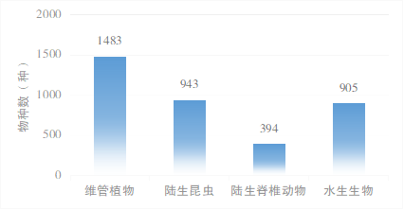
图1 物种组成图
新记录物种持续更新。累计记录物种数较2022年全市动植物普查结果大幅增加，其中维管植物由1190种增加至1483种，陆生脊椎动物由314种增加至394种。各类新近发现记录物种超40种，其中水中大熊猫——桃花水母藏身于宜兴市竹海镜湖；近 20 年来长江无锡江阴段首次发现新生幼豚；长广溪湿地的西方秧鸡、马山湿地的疣鼻天鹅、蠡湖国家湿地公园的凤头鹰等数十种“罕见”鸟类和震旦鸦雀、卷羽鹈鹕、黄嘴白鹭、黄胸鹀等珍稀鸟类相继被发现，不断刷新无锡物种名录。
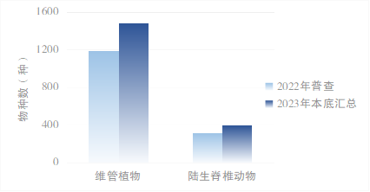
图2 物种对比图
重点保护及珍稀物种繁多。无锡市分布国家重点保护野生动植物95种（见附件3），包括银缕梅、金钱松、银杏、白颈长尾雉、长江江豚等12种国家一级保护野生动植物，水蕨、野大豆、虎纹蛙、白琵鹭、貉等83种国家二级保护野生动植物。中国生物多样性红色名录收录的濒危物种92种（见附件4），包括苏铁、青头潜鸭等4种极危物种，秤锤树、脆蛇蜥等19种濒危物种，易危物种南京椴、北草蜥、獐等23种，近危物种黄檀、黑斑侧褶蛙、寿带等46种。根据《江苏省生物多样性红色名录（第一批）》，统计出保护物种56种（见附件5），占全省总数的66.7%，包括银缕梅、青头潜鸭、黄嘴白鹭、黄胸鹀等8种红色I级保护物种，小天鹅、红隼、凹耳臭蛙、硕步甲等48种红色II级保护物种。根据《江苏省生态环境质量指示物种清单（第一批）》（见附件6），初步统计出无锡市生态环境质量指示物种90种，约占全省总数的76.3%，包括长江江豚、华南兔、貉、狗獾等哺乳动物，虎纹蛙、泽陆蛙、金线侧褶蛙等两栖类，碧凤蝶、玉带凤蝶、酢浆灰蝶等蝴蝶，白鹇、林雕、鸳鸯、水雉等鸟类。

第三节 遗传多样性

农作物种质资源利用保护。依托无锡锡山国家现代农业产业园、无锡惠山国家现代农业产业园等5个省级以上现代农业产业园积极开展农作物种质资源和生物技术育种研究，保护农作物物种遗传多样性。
花卉种质资源保护与开发利用。建设中国杜鹃花园艺品种基因库、中国兰花种质资源保护研究中心、中国梅品种资源圃、中国菊花品种资源圃等四大花卉种质资源中心。通过技术结合，加强花卉种质资源，尤其是本地特有花卉种质资源的保护与开发利用，构建花卉新品种选育科技创新体系。
林木种质资源。收集林木种质资源2358份，其中野生种群382份，收集保存种质资源26份，栽培利用种质资源1042份，拥有古树名木908株，建立林木种质资源数据库。完成350亩“无锡红豆杉国家级种质资源基因库”创建，成为国内最大的红豆杉实生苗繁育基地，全世界最大的红豆杉实生苗栽培基地之一。
水生生物种质资源。建立宜兴团氿东氿翘嘴鲌国家级水产特质资源保护区、太湖梅鲚河蚬国家级水产种质资源保护区和“太湖三白”种质资源保护利用创新中心，推动翘嘴鲌、河蚬及“太湖三白”种质资源结构优化，开展重要经济渔业资源遗传多样性研究。
畜禽种质资源。成功申报太湖鸡国家级畜禽遗传资源。江阴市祝塘镇联合中国农业科学研究院家禽研究所培育出全国第二个、江苏省第一个肉鸽新品种——“苏威1号肉鸽”。

第三章 现状、存在问题与挑战

第一节 生物多样性保护工作成效

一、生物多样性保护体制机制初步建立
无锡市颁布实施了《无锡市生态补偿条例》《无锡市湿地保护条例》等地方法规，为生物多样性保护工作的顺利开展提供了法治保障。制定并发布《中共无锡市委办公室无锡市人民政府办公室印发〈无锡市关于进一步加强生物多样性保护的实施方案〉的通知》（锡委办发〔2022〕83号），全面加强生物多样性保护。将生物多样性保护纳入《无锡市生态文明建设规划（2021—2025年）》等中长期规划，进一步明确生物多样性保护目标和任务。以生态文明建设示范创建、“两山”实践创新基地创建为抓手，推动生物多样性保护主流化。

二、生物多样性保护空间格局日趋完善
通过调整国土空间利用功能，将国家级生态保护红线面积增加至839.78 km²，占比提高3.60%，生态空间管控区面积增加至1287.84 km²，占比提高1.30%。建成1处省级自然保护区、2处国家森林公园和4处省级森林公园，林木覆盖率由2016年的26.85%提高至2022年的27.93%。针对长江、太湖划定6处重要湿地，建成3个国家湿地公园、5个省级湿地公园和29处湿地保护小区，自然湿地保护率提高至2022年的67.5%。以生态岛试验区试点建设和生态安全缓冲区建设为重要手段，持续优化野生动植物栖息地质量，截至2022年，累计建成生态安全缓冲区4处，启动生态岛试验区建设2个。

三、生物多样性本底调查和观测扎实推进
宜兴市作为全省首批生物多样性本底调查试点市（县）区，2019年率先完成生物多样性本底调查。随后，无锡市全面启动江阴市、城区生物多样性本底调查工作，并于2023年11月顺利通过省生态环境厅验收，实现了生物多样性本底调查全覆盖。与此同时，各部门、各地区持续开展专项调查，已完成全市陆生野生动植物专项调查，蠡湖国家湿地公园、大溪港省级湿地公园等重点区域专项调查。率先在宜兴龙池山、无锡贡湖湾等地开展生物多样性观测站建设，积极谋划构建全市生物多样性观测体系。

四、各类生态系统保护与修复成效斐然
以“美丽幸福河湖”建设为引导，探索河湖生态系统保护与修复，截至2023年底，全市累计完成1640条美丽幸福河湖建设。借鉴蠡湖生态修复经验，相继开展了贡湖、梅梁湖约2.46km²的“水下森林”种植工程。通过采取生态清淤、蓝藻治理、水生植物种植等一系列生态修复措施，逐步恢复了蠡湖、东氿、西氿等湖泊水域周丛藻类、水生植物群落，提高了生态系统的多样性、稳定性和持续性。2023年上半年，太湖水体稳定在轻度富营养状态，太湖湖区水生生物物种数增加至342种，多样性级别从“一般”改善至“较丰富”水平。长江江阴段长江江豚时隔多年再次出现。

五、生物多样性保护监管力度持续提升
无锡市坚持生态优先、绿色发展，严格遵循长江“十年禁渔”政策，执行太湖退捕工作，退捕任务已于2021年全面完成，2000多名渔民得到妥善安置。编制并印发《无锡市生态环境局等十一部门关于印发无锡市生态空间管控区域监督管理实施细则的通知》（锡环发〔2023〕13号）和《无锡市打好污染防治攻坚战指挥部办公室关于印发无锡市2023年生态空间管控区域保护工作要点的通知》（锡污防攻坚办〔2023〕9号），强化生态空间保护区域监督管理和评估。市生态环境部门联合自然资源规划、交通运输、水利、农业农村等部门开展无锡市“绿盾2022”自然保护地强化监督工作，对行政区域内人类活动遥感监测新发现问题线索开展实地逐一核查，建立台账制度，推进问题处理和整改。

六、生物多样性宣教模式不断创新发展
无锡市积极探索生物多样性公众参与模式，以设立“无锡市湿地保护宣传周”“爱鸟周”，并以“世界湿地日”“世界森林日”“世界野生动植物日”“5·22国际生物多样性日”等特殊纪念日为重要窗口，采取“线上+线下”相结合的方式，向公众普及生物多样性保护知识。大溪港省级湿地公园管理机构与全市22位观鸟爱好者签署《大溪港湿地公园公众鸟类监测协议》，贡湖湾湿地公园与无锡市生态湿地保护建设研究会合作，开展宣教展示馆和公园内的湿地科普讲解工作。生物多样性宣教模式持续创新，全民生物多样性保护意识显著提高。

第二节 生物多样性保护面临的问题与挑战

尽管无锡市生物多样性保护工作已取得长足进展，但与全面建设人与自然和谐共生的要求相比，生物多样性保护仍存在如下问题与挑战：

一、生物多样性保护制度体系亟需完善
无锡市生物多样性保护跨部门综合协作和推进机制有待进一步完善，生态系统、生物物种和遗传资源保护的协同机制仍需进一步健全。生物多样性保护的资金来源较单一，亟需构建政府主导、行业引导、企业和社会参与的多元化资金保障体系。良好的生态资源未能充分转化为民生福祉，山水林田湖生态优势尚未充分转化为经济优势和发展胜势，生态产品价值实现途径有待创新完善，生物种质资源、遗传资源等可持续利用水平有待提高，生物多样性相关科技成果转化水平需进一步提升。

二、生物多样性保护格局仍需进一步优化
无锡市滨江环湖，属于江苏省多类生物多样性保护热点区域，行政区域内生物物种资源丰富，分布有银缕梅、青头潜鸭、白颈长尾雉、长江江豚等多种重点保护和珍稀濒危物种。生态保护红线、自然保护地、野生动物栖息地等重要生态空间的连通性有破碎化和孤岛化的趋势，生态空间保护格局仍需进一步优化。长江、太湖、滆湖等重要生态系统面临压力持续增大，局部森林、湿地生态系统质量有所退化，生态系统重大修复工程亟需实施。人类活动有所威胁银缕梅、豹猫、小灵猫等珍稀濒危野生动物的生存，重要物种栖息地保护有待进一步加强。

三、外来入侵物种防控压力不断加剧
无锡市目前已发现入侵物种达25种，危害较大的加拿大一枝黄花、福寿螺等入侵物种分布范围和发生程度有所扩大，系统防治压力较大。同时，人们对入侵物种认识不足，商业引入或无意识引入、入侵物种随意放生等行为均给本土物种造成了生存竞争风险，外来物种扩散更加频繁，进一步增加了无锡市外来入侵物种的防控压力。

四、高水平保护支撑体系有待进一步完善
无锡市尚未建成覆盖全市生物多样性热点区域的观测网络，生物多样性智能化观测水平不高，急需建立数据挖掘、融合、协同等生物多样性大数据综合分析平台。生物多样性保护宣教主题相对单一，缺乏完整性和系统性；科普宣教时间多集中于相关主题纪念日，缺乏长期性和持续性；宣教方式也多采用展板介绍、主题宣讲等常规方式，互动性和趣味性不强。

第四章 总体要求和目标

第一节 指导思想

以习近平新时代中国特色社会主义思想为指导，积极践行习近平生态文明思想，全面贯彻党的二十大精神，认真学习贯彻全国、省生态环境保护大会精神，牢固树立和践行“绿水青山就是金山银山”理念。坚持生态优先、绿色发展，以切实提升生态质量和稳定性、有效应对生物多样性面临的挑战、全面提高生物多样性保护水平为目标，扎实推进生物多样性保护重大工程，持续加大生态系统保护、监督和执法力度，不断拓宽绿水青山转化金山银山的路径，确保重要生态系统、生物物种和生物遗传资源得到全面持续保护，加快建设人与自然和谐共生的美丽无锡。

第二节 规划原则

——尊重自然，保护优先。以习近平生态文明思想为指导，牢固树立和践行“绿水青山就是金山银山”的理念，遵循尊重自然、顺应自然、保护自然的内在要求，站在人与自然和谐共生的高度谋划发展，建设人与自然和谐共生的美丽中国。
——因地制宜，分区施策。遵循自然生态系统演替和地带性分布规律，立足无锡自然地理格局和生物多样性空间分布特点，因地因时制宜、分区分类施策，综合运用自然恢复和人工修复两种手段，探索无锡生物多样性保护最佳方案，充分提高保护效益。
——问题导向，系统治理。基于无锡生物多样性本底资源调查成果，精准识别突出问题和主要挑战，从解决生物多样性保护突出问题入手，注重点面结合、标本兼治，针对性、系统性地实施生物多样性保护与修复重大工程，精准发力、综合施策，保护生物多样性。
——健全体制，分级落实。明确各部门生物多样性保护管理职能，分级压实责任。无锡市政府做好规划顶层设计，发挥政府在生物多样性保护工作中的主导作用，明确各部门生物多样性保护工作责任，建立健全覆盖全面、权责一致、奖惩分明、环环相扣的责任体系。

第三节 规划范围及期限

一、规划范围
规划范围为无锡市所有行政区，包括江阴市、宜兴市两个县级市和梁溪、锡山、惠山、滨湖、新吴5个区以及无锡经济开发区，总面积4627.47km²。

二、规划期限
规划期为2023—2035年，规划基准年为2022年，规划近期至2025年，规划远期至2035年。

第四节 规划依据

一、公约协议
（一）《关于特别是作为水禽栖息地的国际重要湿地公约》（1982年）；
（二）《濒危野生动植物种国际贸易公约（CITES公约）》（1973年）；
（三）《保护野生动物迁徙物种公约》（1979年）；
（四）《生物多样性公约》（1992年）；
（五）《生物多样性公约卡塔赫纳生物安全议定书》（2000年）；
（六）《关于获取遗传资源并公正和公平分享通过其利用所产生的惠益的波恩准则》（2002年）；
（七）《卡塔赫纳生物安全议定书关于赔偿责任和补救的名古屋—吉隆坡补充议定书》（2018年）；
（八）《昆明—蒙特利尔全球生物多样性框架》（2022年）。

二、法律法规
（一）《中华人民共和国渔业法》（2013年）；
（二）《中华人民共和国环境保护法》（2014年）；
（三）《中华人民共和国水污染防治法》（2017年）；
（四）《中华人民共和国森林法》（2019年）；
（五）《中华人民共和国长江保护法》（2020年）；
（六）《中华人民共和国生物安全法》（2020年）；
（七）《中华人民共和国湿地保护法》（2021年）；
（八）《中华人民共和国野生动物保护法》（2022年）；
（九）《太湖流域管理条例》（2011年）；
（十）《中华人民共和国野生植物保护条例》（2017年）；
（十一）《中华人民共和国森林法实施条例》（2018年）；
（十二）《江苏省湿地保护条例》（2017年）；
（十三）《江苏省野生动物保护条例》（2020年）；
（十四）《江苏省湖泊保护条例》（2021年）；
（十五）《无锡市湿地保护条例》（2021年）。

三、文件与规章
（一）《中共中央办公厅国务院办公厅印发〈关于建立以国家公园为主体的自然保护地体系的指导意见〉的通知》（中办发〔2019〕42号）；
（二）《生态环境部关于印发自然保护地生态环境监管工作暂行办法的通知》（环生态〔2020〕72号）；
（三）《长江水生生物保护管理规定》（农业农村部令 2021年 第5号）；
（四）《中共中央办公厅国务院办公厅印发〈关于建立健全生态产品价值实现机制的意见〉的通知》（中办发〔2021〕24号）；
（五）《国务院办公厅关于鼓励和支持社会资本参与生态保护修复意见》（国办发〔2021〕40号）；
（六）《中共中央办公厅国务院办公厅印发〈关于进一步加强生物多样性保护的意见〉的通知》（中办发〔2021〕53号）；
（七）《国家林草局关于印发〈国家级自然公园管理办法（试行）〉的通知》（林保规〔2023〕4号）；
（八）《省政府办公厅印发江苏省生态空间管控区域监督管理办法的通知》（苏政办发〔2021〕20号）；
（九）《省委办公厅省政府办公厅印发〈关于建立健全自然保护地体系的实施意见〉的通知》（苏办发〔2020〕26号）；
（十）《省政府办公厅关于印发江苏省自然生态保护修复行为负面清单（试行）（第一批）的通知》（苏政办发〔2021〕90号）；
（十一）《江苏省生态环境厅印发关于加强生物多样性保护工作意见的通知》（苏环办〔2021〕101号）；
（十二）《中共江苏省委江苏省人民政府印发关于推动高质量发展做好碳达峰碳中和工作实施意见的通知》（苏发〔2022〕2号）；
（十三）《江苏省生态环境厅印发江苏省生态岛试验区实施计划的通知》（苏环发〔2022〕3号）；
（十四）《江苏省生态环境厅等十一部门关于印发江苏省生态空间管控区域监督管理评估细则的通知》（苏环办〔2022〕283号）；
（十五）《江苏省生态环境厅印发江苏省生物多样性观测能力（一期）建设方案的通知》（苏环办〔2022〕39号）；
（十六）《江苏省生态环境厅印发江苏省生态岛试验区建设方案的通知》（苏环办〔2022〕90号）；
（十七）《省委办公厅省政府办公厅关于印发江苏省建立健全生态产品价值实现机制实施方案的通知》（苏办发〔2022〕7号）；
（十八）《省委办公厅省政府办公厅印发关于进一步加强生物多样性保护的实施意见的通知》（苏办发〔2022〕18号）；
（十九）《中共无锡市委办公室无锡市政府办公室印发〈无锡市关于进一步加强生物多样性保护的实施方案〉的通知》（锡委办发〔2022〕83号）。

四、相关规划
（一）《中国生物多样性保护战略与行动计划（2011—2030年）》；
（二）《全国重要生态系统保护和修复重大工程总体规划（2021—2035年）》；
（三）《全国湿地保护规划（2022—2030年）》；
（四）《江苏省湿地保护规划（2015—2030）》；
（五）《江苏省“十四五”林业发展规划》；
（六）《江苏省“十四五”自然资源保护和利用规划》；
（七）《江苏省“十四五”生态环境保护规划》；
（八）《江苏省大运河生态环境保护修复规划》；
（九）《江苏省“十四五”自然生态保护规划》；
（十）《江苏省“十四五”生态环境基础设施建设规划》；
（十一）《江苏省重点流域水生态环境保护“十四五”规划》；
（十二）《江苏省长江流域水生态环境保护“十四五”规划》；
（十三）《江苏省“十四五”生态保护监管规划》；
（十四）《江苏省国土空间生态保护和修复规划（2021—2035年）》；
（十五）《无锡市国民经济和社会发展第十四个五年规划和二〇三五年远景目标纲要》；
（十六）《无锡市生态文明建设规划（2021—2025年）》；
（十七）《江苏省无锡市湿地保护规划（2021—2035年）》；
（十八）《无锡市林业发展“十四五”规划》；
（十九）《无锡市“十四五”水利发展规划》；
（二十）《无锡市“十四五”水土保持发展规划》；
（二十一）《无锡市国土空间生态保护和修复规划（2021—2035年）》；

五、其他技术文件
（一）《中国生物多样性红色名录—高等植物卷》（2020年）；
（二）《中国生物多样性红色名录—脊椎动物卷》（2020年）；
（三）《国家重点保护野生动物名录》（2021年）；
（四）《国家重点保护野生植物名录》（2021年）；
（五）《国家保护的有重要生态、科学、社会价值的陆生野生动物名录》（2023年）；
（六）《中国外来入侵物种名单》（1～4批）；
（七）《江苏省重点保护陆生野生动物名录》（1～2批）
（八）《江苏省生物多样性红色名录（第一批）》（2022年）；
（九）《江苏省外来入侵物种名录（第一批）》（2022年）；
（十）《江苏省生态环境质量指示物种清单（第一批）》（2022年）。

第五节 规划目标

一、总体目标
持续提升生态系统服务功能，实现经济协同发展，持续丰富物种多样性，实现人与自然和谐共生，持续保护生物遗传资源，实现资源可持续利用和惠益共享。有效提高生物多样性保护能力和管理水平，不断提升生态系统的多样性、稳定性、持续性，以高品质生态环境保护支撑高质量发展，率先实现人与自然和谐共生。

二、近期目标
到2025年，初步建立无锡市生物多样性保护管理体系。完成全市生物多样性本底调查，初步建立生物多样性观测网络体系，以生态岛试验区和生态安全缓冲区建设为抓手深入推进生态系统保护修复。生物遗传资源获取与惠益分享、可持续利用机制基本建立，生物多样性保护管理能力进一步提升。

三、远期目标
到2035年，率先实现人与自然和谐共生的现代化。生物多样性保护政策、制度和观测体系全面完善，全面形成“一圈两区八廊多点”生态保护空间格局，生物多样性保护空间得到有效保护和恢复，生态质量指数（EQI）稳中有升，保护生物多样性成为全社会自觉行动，实现人与自然和谐共生。
保护规划指标见附件1。
第五章 生物多样性保护总体布局

根据无锡市地形地貌和生物多样性分布热点区域，兼顾城市战略定位与发展格局，规划“一圈两区八廊多点”的生物多样性保护空间总体布局，通过构筑生态廊道，连通“一江一湖多山川”，实现各功能区相互协调、有机联系，促进物种迁徙和基因交流，提升区域生物多样性，提高区域生态系统多样性、稳定性和持续性。

第一节 保护重点区域划定

生物多样性保护重点区域是指在生物多样性保护方面资源禀赋良好、具有不可替代意义或亟需采取保护行动的区域。重点区域内物种丰富，是生物物种分布的热点区域，也是生物多样性保护的关键区域。
根据《江苏省生态环境厅印发江苏省生物多样性观测能力（一期）建设方案的通知》（苏环办〔2022〕39号）和江苏省对于生物多样性保护的相关战略行动计划，江苏省生物多样性保护重点区域划分为“四带三区”。无锡市南环太湖，北滨长江，京杭大运河穿城而过，西南部坐拥宜兴低山丘陵，涵盖江苏省重点保护区域内的“两区两带”，即“环太湖重点水生生物保护区”“宁镇宜溧低山丘陵陆生动植物保护区”“长江流域旗舰水生生物保护带”“京杭大运河重点物种保护带”。因此，无锡市是江苏省内生物多样性保护的重点和关键区域之一。

一、环太湖重点水生生物保护区
（一）区域特征
本区域主要由太湖水体，长广溪、贡湖湾、大溪港、蠡湖等重要湿地和梁溪河、横塘河、古竹运河、东环堤河、环山河、太滆南运河等13条大小入湖河流及军嶂山、雪浪山、东湾山、马山等环湖低山丘陵组成，是无锡市河流、湿地分布最集中的区域，建有国家级湿地公园3个、省级湿地公园2个，此外还有1个国家级风景名胜区。太湖作为中国五大淡水湖之一，拥有“太湖三白”、鲢、鳙、中华绒螯蟹、日本沼虾等多种重要渔业资源，区域内丰富的湿地资源更为水雉、东方白鹳、黄嘴白鹭、卷羽鹈鹕、青头潜鸭等鸟类提供了繁殖地、停歇地和越冬地；低山丘陵的上升气流和中小型鸟类、兽类，也为猛禽的迁徙过境、停留、栖息提供条件。
（二）重点保护对象
野大豆、水蕨、东方白鹳、黄嘴白鹭、卷羽鹈鹕、青头潜鸭、各类猛禽、“太湖三白”、中华绒螯蟹等重要野生动植物资源及太湖流域内重要湖泊湿地生态系统。
（三）主要威胁
藻型湖泊演变趋势未根本扭转。太湖“藻型”湖泊尚未得到根本改善，加之沉水植被的分布范围有所减少，使得附着于沉水植被的周丛藻类密度降低，水生生态系统生产力有所降低，太湖生态系统服务功能提升缓慢。
（四）保护措施
湿地生态系统保护：严格管控周边土地资源及生态岸线利用，持续推进太湖沿岸重要湿地保护，开展退圩还湖、生态清淤等重大工程，持续提升湿地生态功能；实施水源涵养、湿地水系连通、湖岸带生态防护林建设、入湖河流整治等综合生态修复措施，净化水质，降低湖泊富营养化风险。
水生生物多样性保护：实施水生生物资源养护与合理利用，依法依规执行太湖休渔制度，定期开展人工渔业资源增殖放流工作，保障鱼类种群数量及群落稳定性。在开展生态清淤工程后，结合无锡水域管理要求，科学投放本土螺类、贝类等底栖动物。
实施生态保护修复重大工程：推进沿湖生态缓冲带、生态安全缓冲区和生态岛试验区建设工程。开展“水下森林”种植工程，恢复水生植被。修复自然滨岸带，恢复湿生植被和挺水植被的栖息地，扩大水生植被覆盖面，为两栖爬行动物提供繁衍及栖息场所，提高湿地水鸟承载力。

二、宜溧低山丘陵陆生动植物保护区
（一）区域特征
本区域主要由低山和丘陵组成，是浙江天目山余脉，与浙江天目山区域保持有若干生态廊道。地带性植被为常绿阔叶林和常绿阔叶混交林，保留有江苏省宜溧山区唯一分布的常绿阔叶林片区，是无锡市陆域野生动植物最为丰富的区域。区域建有江苏无锡宜兴龙池山省级自然保护区、江苏宜兴国家森林公园、宜兴竹海省级森林公园、宜兴太华山省级森林公园，优质的森林生态系统为银缕梅、天目玉兰、金钱松、白鹇、白颈长尾雉、豹猫、獐、中华鬣羚、脆蛇蜥等国家重点保护及珍稀濒危物种提供了栖息繁衍场所。
（二）重点保护对象
银缕梅、金钱松、天目玉兰、秤锤树、白鹇、白颈长尾雉、獐、豹猫、中华鬣羚、东方蝾螈、凹耳臭蛙、脆蛇蜥、硕步甲等国家重点保护野生动植物，以及低山丘陵森林生态系统。
（三）主要威胁
生态系统完整性和稳定性受到一定程度损害。受城镇化建设、矿产资源开发及人类活动影响，低山丘陵森林生态系统有破碎化的倾向，森林生态系统土地开发利用向生态安全底线逼近。矿产资源开发遗留的废弃宕口造成区域水土流失和水土污染，生态系统完整性和稳定性受到一定损害，生物多样性出现下降趋势。宜兴南部丘陵山地中的竹林面积不断增大，侵占应受保护的常绿阔叶林和常绿阔叶混交林的生境，造成原生植被斑块化、破碎化，生境演替为单一竹林生境，依附于原生植被的昆虫、鸟类、两爬、兽类等野生动物种群规模有所降低，区域生境多样性和物种多样性有所下降。
（四）保护措施
森林生态系统保护：加强生态保护红线和生态空间管控区保护，强化建设用地用途管制，严禁违法违规不符合生态空间保护功能定位的开发建设活动。加强山体林地生态保护和修复，开展废弃矿山宕口生态修复与林草恢复、地质环境治理和“矿地融合”示范区建设，提高区域林木植被覆盖率。开展竹林地的控制和清理，实施阔叶林修复工程，恢复原生植被。
陆生动植物多样性保护：加快推进生物多样性观测网络建设，提升野生动植物监督执法能力，依法严厉打击非法偷猎、非法采挖等野生动植物破坏行为；加强银缕梅、秤锤树、金钱松、白鹇、白颈长尾雉、獐、豹猫、凹耳臭蛙、脆蛇蜥、硕步甲等重点物种种群的专项保护，探索建立就地保护和迁地保护体系；扩大珍稀濒危种寄主植物如杜衡、细辛等种群数量和分布范围。

三、长江旗舰水生生物保护带
（一）区域特征
本区域由长江江阴段水体及滨江湿地组成，其中桃花港—窑港口区域为长江江阴段自然岸线，拥有1400多亩芦苇荡和湿地灌丛，是东亚—澳大利西亚候鸟迁徙路线上的重要中途停歇地，目前调查到鸟类约140种，包含黑翅鸢、红隼、苍鹰、普通鵟、震旦鸦雀等15种国家重点保护野生动物和60余种江苏省重点保护野生动物。长江水域既分布着长江江豚、中国淡水蛏等珍稀濒危物种，也是刀鲚、中华绒螯蟹等经济物种的洄游通道，具有重要的生态保护价值。
（二）重点保护对象
野大豆、长江江豚、震旦鸦雀、中华秋沙鸭、刀鲚、中华绒螯蟹、中国淡水蛏等珍稀濒危野生动植物及长江湿地生态系统。
（三）主要威胁
水生生物生存空间承压较大。航运、港口码头吞吐量大，人为干扰较强，严重挤压水生生物自然栖息空间；港口码头和船舶污染已得到较好控制，但仍存在少量污水、垃圾污染泄漏到水体中，导致水生生物栖息生境受损，危害水生生物生存空间。长江江阴段人工岸线占比高，周边土地开发强度大，自然生态岸线遭挤占，保有率仅12.76%。
（四）保护措施
湿地生态系统保护：实施长江沿岸生态防护屏障建设重大工程，开展近岸违法、废弃建筑物拆除，逐步清退沿线限建区、禁建区内的建设用地及高污染工业企业，恢复自然生态岸线。实施水源涵养修复工程，推进沿江湿地周边植被恢复和防护林网建设工程。
水生生物多样性保护：借助环境DNA（eDNA）技术、多波束探测仪等新兴技术手段，持续监测长江江豚、中国淡水蛏、中国绒螯蟹等珍稀濒危物种现状，评估资源变化趋势。完善长江湿地生态廊道网络连通体系，将长江江豚、刀鲚、鳜、中华绒螯蟹生殖洄游和索饵洄游的重要通道纳入生态廊道体系，恢复洄游性珍稀濒危水生生物种群数量。持续加大“长江禁渔”监督管理力度，守护“长江禁渔”成果。
生态安全缓冲区建设：在沿江河流区域因地制宜地推动建设生态安全缓冲区，种植芦苇、菰等挺水植被，修复沿江湿地景观，治理生产、生活面源污染及船舶、航运导致的航运垃圾污染，恢复水生动植物群落，切实保护长江生态系统健康。

四、京杭大运河重点物种保护带
（一）区域特征
京杭大运河作为无锡市重要的过境河道，既承担着水利输送功能，也是无锡重要的生态廊道之一，为湿地留鸟、迁徙水鸟和淡水水生生物提供了栖息地，在保障太湖上游河网地区物种迁徙和基因交流方面发挥关键作用。
（二）重点保护对象
刀鲚、长吻鮠、大白鹭、须浮鸥等，以及迁徙鸟、越冬鸟和夏候鸟及其赖以生存的运河沿岸河（浜）荡湿地生态系统。
（三）主要威胁
生态服务功能有所降低。京杭大运河（无锡段）沿线周边城市化水平较高，建设用地开发强度较大，区域水体自净和修复能力呈下降趋势，导致水生生物栖息生境受损，加之船舶航运等人类活动干扰，城市生态服务功能有所下降。
（四）保护措施
城市生物多样性保护：结合城市公园更新建设，优化植物群落结构，栽植蜜源类、浆果类、坚果类等具备特殊功能的本土植物，为昆虫、鸟类、小型哺乳动物等提供食物来源。推进河流滨岸等各类城市空间的生境改造和功能提升，促进城市各类生态空间的开放、共享和连通。
京杭大运河（无锡段）生态文化保护：结合京杭大运河（无锡段）文化保护传承利用，保护开发大运河沿线生态文化景观，传承利用历史文化遗产资源，推动大运河文化创新发展，探索建设人与自然和谐共生现代化。

第二节 总体空间布局

基于无锡市生物多样性保护重点区域，结合《无锡市国土空间总体规划（2021—2035年）》《无锡市国土空间生态保护和修复规划（2021—2035年）》提出生态空间格局，按照无锡市生态文明建设的总体需求和城市发展目标，规划无锡市生物多样性保护“一圈两区八廊多点”的总体空间布局（详见附件14）。
“一圈”：太湖生物多样性保护圈
太湖区域（无锡区域）承载了超过无锡市50%的生物资源，是无锡市湿地物种多样性和遗传多样性的储备库。太湖生物多样性保护圈侧重于湿地生态系统和水生生物、两栖爬行动物及迁徙鸟类等生物资源及其遗传资源的保护，重点保护生物资源包括“太湖三白”、中华绒螯蟹、日本沼虾、刀鲚等具有重要经济价值的水生生物，乌龟、黑斑侧褶蛙等濒危两栖爬行动物以及水雉、卷羽鹈鹕、青头潜鸭、东方白鹳等珍稀鸟类。
“两区”：长江（江阴）水生生物保护功能区、宜兴丘陵陆生生物保护功能区
长江（江阴）水生生物保护功能区和宜兴丘陵陆生生物保护功能区分别是无锡市重要经济水生生物和陆生野生动植物的重要栖息地，承载了超无锡市60%的物种资源。江阴市拥有35km的长江深水岸线，长江水域孕育了长江江豚、刀鲚、中华绒螯蟹和中国淡水蛏等重要物种。宜兴丘陵地区承载了无锡市80%的陆生野生动植物资源，保存较为完好的亚热带常绿阔叶林更为白鹇、白颈长尾雉、豹猫、獐等国家重点保护物种，和银缕梅、喜树、脆蛇蜥、硕步甲等无锡市极小种群物种提供了栖息繁衍场所。
“八廊”：物种迁徙廊道
依托现有的水域和道路绿化带构建八条物种迁徙廊道，缓解物种栖息生境斑块化、破碎化问题，提高各生态系统连通性，促进物种迁徙交流。宜兴市构筑四条物种迁徙廊道：三条南北向迁徙廊道主要由宜兴国家森林公园、宜兴竹海省级自然公园和宜兴太华山省级森林公园等陆域生态空间保护区域构成；一条东西向迁徙廊道穿过西氿、团氿等水域到达太湖水体。无锡市区和江阴市构筑四条迁徙廊道：三条南北向迁徙廊道，较长的两条迁徙廊道由河道和交通干线两侧绿化带构成，贯穿市区到达江阴市，位于东部较短的南北向迁徙廊道贯穿太湖大溪港省级湿地公园、梁鸿国家湿地公园等重要生态节点；一条东西向迁徙廊道则贯穿江阴市重要的陆域生态源地。
“多点”：湿地公园、森林公园及风景名胜区等节点
以滆湖、三氿重要湿地、惠山森林公园、宛山荡省级湿地公园、鹅真荡省级湿地公园及军嶂山、太湖风景名胜区（马山、锡惠）等重要生态斑块为节点，通过生态廊道的串珠成链，支撑太湖生物多样性保护圈、长江（江阴）水生生物保护功能区和宜兴丘陵陆生生物保护功能区之间物质流、能量流、基因流。根据物种分布与迁移的规律，对生态节点进行保护与管理，能有效提升市域各保护重点区域的生态连通性，促进物种正常流动，增强廊道生态功能，保护全市生物多样性。

第六章 生物多样性保护战略任务

战略任务一：健全体制机制和法规政策体系

一、将生物多样性保护纳入中长期规划
将生物多样性保护目标指标、主要任务、重要工程等列入新一轮生态文明建设规划、市国民经济和社会发展五年规划，以及生态环境、自然资源规划、住房城乡建设、市政园林、交通运输、水利、农业农村等相关部门专项规划中，促进生物多样性保护主流化。

二、完善生物多样性保护管理体系
在市委、市政府的统一领导下，成立无锡市生物多样性保护工作领导小组，领导小组办公室设在市生态环境局，负责统筹协调生态环境、自然资源规划、住房城乡建设、市政园林、交通运输、水利、农业农村等部门各司其职、密切配合，全力做好生物多样性保护相关工作。

三、健全生物多样性损害赔偿和补偿机制
健全生物多样性损害鉴定工作机制和评估办法，完善生态环境损害赔偿机制，探索生物多样性损害异地赔偿修复机制。进一步健全生态保护补偿机制，加大对宜兴低山丘陵、太湖（无锡区域）、长江（江阴段）等生物多样性保护热点区域的转移支付。

四、加强监督管理及执法能力建设
进一步完善和落实“河长制”“湖长制”“林长制”等工作机制，提高履职成效，切实保护好、建设好、利用好绿水青山。深入推进“绿盾”专项行动，强化对各类自然保护地、生态空间保护区域的监督检查，对已完成清理整治问题开展“回头看”。加强生态环境、自然资源规划、农业农村、公安等部门生物多样性执法培训，配备无人机、热红外成像仪等监管设备，提高全市生物多样性监督管理和执法能力。

战略任务二：加强生物多样性调查观测评估

一、开展本底调查和类群专项调查
以第一轮生物多样性本底调查为基础，间隔5~8年开展全市生物多样性第二轮本底调查，摸清长江湿地、太湖湿地和丘陵山地等重点区域生物多样性现状，评估全市生物多样性变化趋势，更新生物多样性保护规划措施。推进全市水域渔业资源专项调查，明确无锡市渔业资源规模，总结长江禁渔、太湖退捕成效，为下一步制定渔业资源保护提供数据支撑。开展宜兴市丘陵山区两栖爬行动物专项调查，掌握物种分布现状，了解物种资源变化情况。开展低山丘陵猛禽长期监测，明确物种分布规模和种群数量，制定保护监督措施。

二、提升生物多样性观测能力
推动生物多样性观测网络建设。以“综合观测站+观测样区”相结合的方式，推动全市生物多样性观测网络建设。根据全市生物多样性本底调查成果，按照“一圈两区八廊多点”的生物多样性保护总体空间格局，针对生物多样性分布热点区域及重点保护区域，构建“1+8+N”的生物多样性观测网络，包括1个市级生物多样性综合管理平台，8个地区生物多样性观测站（贡湖湾、大溪港等）和N个固定观测样区建设（惠山国家森林公园、梁鸿国家湿地公园、蠡湖国家湿地公园等），对全市生物多样性热点区域进行动态观测。
应用生物多样性观测前沿技术。运用环境DNA（eDNA）技术、水声学技术开展长江江豚及太湖、滆湖等重要湖泊湿地水生生物资源的观测；运用4G红外相机等先进前端数据采集设备开展龙池山省级自然保护区中小型兽类的持续观测。通过布设鸟类高清探头、运用人工智能（AI）识别、卫星遥感和无人机航空遥感等观测前沿技术，完善野生生物及其生境观测网络设施建设。集成卫星遥感、基础地理、土地利用类型等多元异构数据资源，实现生物多样性现代化管理。

三、开展生态空间保护成效评估
建立无锡市生态保护红线和生态空间管控区域、自然保护地等生态空间保护区域生态功能评价指标和方法，定期开展宜兴市低山丘陵、太湖湿地及长江湿地等人类活动遥感监测，定期开展生态空间保护成效评估。

四、强化生物多样性影响评价
强化建设项目生物多样性影响评价，针对鸟类、哺乳动物等重点保护物种类群，科学评估国土空间开发和产业布局带来的生态影响，提出保护管理建议，促进城市建设与生物多样性保护协调发展。

五、开展野生动物疫源疫病监测
加强无锡市陆生野生动物疫源疫病全方位监测防控体系建设，在重点湿地水域、重要候鸟迁徙通道、重要鸟类停歇地增设监测点位，重点监测太湖湿地、长江湿地、宜兴市低山丘陵等区域，了解陆生野生动物疫病体和传播机制，评估主要陆生野生动物疫病的发生风险和流行趋势。

战略任务三：优化生物多样性保护空间格局

一、优化空间格局
对国家级生态保护红线和生态空间管控区内的永久基本农田和工矿用地优先开展地块调整，调出生态空间保护区域，确实不能调整的，进一步明确管控要求，加强有限人为活动管理。对生态系统稳定性和生物多样性有明显影响的工矿用地及其他建设用地开展逐步有序清退和整治，不断增强生态系统的稳定性和持续性。

二、山体生态修复
推动矿山生态整治。大力推动绿色矿山创建工作，针对废弃采矿地开展矿山生态系统修复工程。以龙池山省级自然保护区生态系统为参照，因地制宜采取自然恢复、辅助再生、生态重建等修复模式实现张渚镇、丁蜀镇、湖㳇镇、徐舍镇、新街街道等太湖流域水源涵养区历史遗留废弃矿山图斑和主要地质环境问题“双清零”，加快建设宜兴市“矿地融合”示范区。
实施低山显山透绿工程。逐步迁出“马迹山—青龙山—惠山—军嶂山”山体范围内与所在区域管控要求不符的历史遗留建筑物和工业企业及污染企业，促进其“生态绿肺”功能发挥。实施推进环惠山、军嶂山、翠屏山、斗山、阳山、西高山、鸿山、青龙山、马迹山等山体林地生态修复、显山透绿工程，以及江阴市定山南坡、寿山等山体开展山体林地生态修复工程。

三、水域提质改善
加强河流廊道建设。在江阴市、锡山区和惠山区交汇处连通白屈港、界河—富贝河、璜塘河等河网水系。推进江阴市周庄镇周东水系、月城镇马甲圩南部水系、高新区水系、陆桥防洪水系、新桥镇水系和宜兴太滆南运河、周铁小流域等水系连通工程建设。开展“长江—运网—内河”生态廊道连通及生物栖息地建设工程，通过构建生态廊道网络，打通鱼类等水生生物洄游、迁徙通道，改善水生生物栖息生境，提高水生生物多样性。
开展河道水生态修复。依托河道整治工程，对殷村港、社渎港、梁溪河、农村河道及内源污染的河道，实施清淤疏浚、断面拓宽、水生植被种植等水生态修复工程。对宜兴市张渚镇叶塘河、江阴市界河—富贝河、西横河、芦埠港、老夏港河，京杭大运河（无锡市域相关区段）、望虞河，惠山区洛社镇西浜河道开展河道生态综合整治、驳岸绿化、生态系统恢复工程。
打造长江生态带保育区。落实《长江岸线保护和开发利用总体规划》，加强岸线管控和自然岸线保护，重点深入推进长江岸线清理整治和长江江阴段沿江防护林、湿地建设，打造30km沿江生态岸线。加强江滩及锡澄运河、白屈港、利港河三条通江河流湿地保护，减少污染物通过入江的河道支浜进入长江干流。加强江阴市窑港、桃花港等长江生态修复示范区建设，塑造光滩、浅滩、深潭、沼泽等多种地形，构筑沿江生态屏障，为水生生物提供多种栖息生境类型，提高长江江阴段水生生物多样性。

四、林地屏障扩增
开展绿色网络建设。实施国土绿化行动和林业生态建设等生态系统修复与建设工程。以城市建成区和中心城镇为重点，结合无锡六大美丽乡村试点村建设，在宜兴国家森林公园、竹海省级自然公园和太华山省级森林公园等陆域生态源地间构建三条南北向生态廊道，在沪宁高速、沪宁城际铁路、京沪高铁等重要交通廊道两侧绿化带进一步完善生态廊道，构建全市绿色廊道生态网络。
开展生态防护林建设。对无锡市生态防护林进行“断带连通、窄廊加宽、次境提升、残区改造”工程；重点在环太湖周边范围，贡湖、锡东等集中式饮用水源取水口以及入湖河道上溯10km两侧范围内开展生态防护林改造提升，通过优化森林结构、建设林地生态廊道、统筹森林保量增效，提高森林生态系统弹性，优化陆生动物迁徙繁衍环境。

五、田园生态发展
推广生态循环农业。积极创建国家农业绿色发展先行区。通过注入农业科技因子，探索科教融合“1+N”多层级生态循环农业发展模式，打造稻蛙共作、稻虾共作、稻鱼共作以及漂浮植物强化净化区、生态浮床景观区、荷花生境区、沉水植物稳定区等多功能板块生态循环农业发展样板。完成锡山区（东港镇亚光村、东南村、黄土塘村）、宜兴市、江阴市5.2万亩高标准农田建设和提升改造工程。
加强种质资源保护及培育。加大无锡地方特色品种资源的挖掘与利用，加强林木种质资源库、太湖鸡种质资源保种场保护。依托锡山国家现代农业产业园、惠山国家现代农业产业园和江阴临港现代农业产业园等载体，加强与中国水产科学研究院淡水渔业研究中心、省农科院、南农大、南林大等科研院所合作，以特种水产、特色果品、花卉园艺为重点，积极培育具有自主知识产权的优质种质资源。

六、湖泊综合整治
推进太湖蓝藻治理及资源化利用。结合太湖无锡水域藻情变化，完备太湖沿线附近蓝藻全自动收集打捞处置设施和监测能力建设，合理配套藻水分离设施，推进脱水藻泥资源化利用。实施太湖蓝藻资源化利用试验项目，将藻泥资源化利用制备炭基肥，探索藻泥高值化利用方式，拓展藻泥资源化利用路径。科学合理推广实施西部湖区、梅梁湖和贡湖水源地等重点水域蓝藻离岸防控及原位控藻等技术，建设挡藻设施，形成外围防线，提高机械化、智能化打捞水平，并通过对现有固定式藻水分离站进行工艺改造、提能扩建、增配移动藻水分离船等途径，进一步提升蓝藻处理能力。
开展生态清淤及“水下森林”建设。重点开展太湖西沿岸、梅梁湖、月亮湾湖区、蠡湖、滆湖、贡湖湾水源地等水域生态清淤工程，清除污染底泥，降低水域富营养化水平，提高水体自净能力，调整底栖生物群落结构，维护湖泊水生态系统完整性。推广“水下森林”建设工程，在蠡湖、西氿、东氿、白旄村湖湾、锦园湖湾以及檀溪村湖湾等区域种植水草，恢复周丛藻类生物群落，提高水域中水生植被密度和浮游生物多样性，为草食性鱼类、滤食性鱼类和杂食性鱼类提供充足食源。
实施湖滨带生态修复。通过试点项目建设，重点抓好太湖湖滨生态缓冲带建设，构建宜兴区域“上游宜南山区生态涵养屏障、中游湖荡生态湿地保护屏障、下游环太湖缓冲带生态屏障”太湖三级生态屏障。开展宜兴市滆湖湖滨生态缓冲带保护修复工程，通过净化水质、湖泊生态清淤底泥建造滩涂潮沟，塑造湖滨带地形地貌，提高水陆交错带面积和比例，增加生境多样性和水、陆生物多样性。

七、生态节点建设
开展试验区建设。选址宜兴市龙池山、滨湖区长广溪开展试验区建设工程。开展生物多样性调查监测、物种保护（含建立物种保护小区、外来物种入侵防控）、动植物生境提质等生物多样性保护工程。在持续提升生态系统质量的基础上，构建生物多样性观测网络，搭建生态廊道，加强物种保护，提升生物多样性指数丰度。结合宜兴市丰富的自然资源，协调生产生活生态发展关系，探索生态产品价值实现高效路径。
推进生态安全缓冲区建设。无锡市各地区同步推进生态修复型、生态净化型、生态涵养型和生态保护型生态安全缓冲区建设，到2025年，完成10个以上生态安全缓冲区储备项目建设。在江阴市长泾镇花园村、宜兴市新街街道圩区和山区、宜兴市环科园、梁溪区梁塘河湿地公园、锡山区嘉陵荡、滨湖区北横山浜、新吴区太科园河道和经开区郁花港开展生态涵养型缓冲区建设，通过建设河湖缓冲带，打造生态廊道，提升生态系统稳定性和生态环境承载力。在宜兴市滆湖西部湖滨区、锡山区厚桥街道石节山建筑渣土填埋场等区域开展生态修复型缓冲区建设，针对受污染地块、水体实施生态修复工程，消除有毒有害物质，实现污染物的达标排放。在梁溪区北尖公园净水厂、惠山区玉祁永新污水处理厂等地开展生态净化型缓冲区建设，对达标尾水中的N、P等污染物进一步削减，降低对受纳河流湖泊水体的冲击。
开展湿地保护小区建设。开展滨湖区马山西太湖湿地保护小区、惠山区洋溪河—双河湿地公园、梁溪区梁岸河湿地保护小区、新吴区望虞河湿地保护小区、惠山区横降河湿地保护小区、宜兴市阳山荡湿地公园保护小区、江阴市申港湿地保护小区等10处湿地保护小区建设工程，实现至2025年预计新增建设湿地保护小区10处、全市达到40处湿地保护小区的目标。
探索公园绿地“生态+”建设。以万物和谐的理念为指导，将生物多样性融入主城区的规划建设、城市更新及低碳实践等过程中，优化适生“四化”植物配置，强化多样化生境营造，提高野生动物偏好型的乡土植物比例。因地制宜推进城市公园绿地、道路绿地、河道绿化以及附属绿地空间等城市绿地生境改造和生态功能提升。

战略任务四：完善生物物种多样性保护体系

一、维管植物多样性保护体系建设
就地保护体系建设。根据无锡珍稀野生植物分布特点，在龙池山省级自然保护区、宜兴竹海省级森林公园、宜兴太华山省级森林公园、宜兴国家森林公园等区域构建银缕梅、金钱松、明党参等珍稀陆生野生植物就地保护小区。在无锡经开区尚贤河湿地区域，构建水蕨等珍稀水生野生植物就地保护小区。针对银缕梅、水蕨等珍稀野生植物隔离设施（围栏）、标识警示设施（标志碑、警示碑）和物种介绍设施。制定就地保护地区物种管理制度和巡护制度，安装物种遥感观测、远程监控等基础设施，打造集保护、科研、科普于一体的规范化、标准化就地保护体系。
迁地保护扩繁体系完善。基于对生境受损物种和濒危物种可替代生境的研究，就近选择生境类似的周边保护地进行迁地保护。依托无锡太湖植物园建设，对受威胁的银缕梅、喜树、水蕨等极小种群物种进行迁地保护。建立无锡市蕨类植物、裸子植物、被子植物标本库，加强与国家植物园、中国科学院植物研究所的合作沟通，利用引种栽培繁育技术、组织培养技术、扦插技术，进行珍稀濒危植物的人工保种和扩繁，不断完善无锡维管植物的迁地保护繁育体系。
乡土植物资源合理利用体系完善。结合无锡太湖植物园建设，规划建立药用植物、乡土树木、观赏植物等专类园，探索乡土植物繁育体系，选择银缕梅、黄檀、麻栎、梧桐、乌桕、丁香杜鹃等植物资源，结合人工林区的更新、城市绿地建设等工作，在造林及绿化中应用繁育与保护野生树木资源。
古树名木保护体系完善。对全市古树名木资源进行全面的建档、挂牌保护，对于病弱的古树名木制定和实施切实有效的复壮措施，制定“一树一策”管护方案，确保规划期内全市古树名木数量不减少。另外，对树龄未达百年年限但属于储备古树资源的树种进行登记。

二、陆生脊椎动物多样性保护体系建设
就地保护体系建设。加强龙池山省级自然保护区、黄塔顶、宜兴竹海省级森林公园等区域分布的白鹇、白颈长尾雉、中华鬣羚、东方蝾螈、凹耳臭蛙、脆蛇蜥等濒危物种保护及其栖息地监管。对于翼手目种群栖息的石灰岩洞穴（张公洞、灵谷洞、慕蠡洞、善卷洞等景区的石灰岩洞穴），应避免进一步旅游开发建设，尽量降低人为干扰。在宜兴山区（茗岭、茅山界周边）开展竹林侵入防治工程，阻断毛竹的进一步侵入。
迁地保护繁育体系完善。进一步支持无锡动物园白枕鹤繁育保种项目，建立种群基因库，并探索人工繁育白枕鹤野化复壮技术。通过种源引进或交换，进行白枕鹤有效配对，保证其基因多样性、遗传多样性和物种的稳定性保持在90%以上。模拟野外生存环境，增强白枕鹤野外生存能力，唤醒其自然繁育本能，保障野外放归存活率和种群数量。利用无锡动物园自身资源和区位优势做好科普宣教及动物生活场景布设展示。同时，利用现有资源，加强与自然保护区等一线保育单位技术交流，相互学习人工辅助救治和保育方面的成功经验，实现迁地保护繁育体系成为野外种群的“储备库”。
推进野生动物救护繁育中心建设。在野生珍稀濒危物种分布较为集中的龙池山省级自然保护区、太湖国家旅游度假区、宜兴国家森林公园、惠山国家森林公园及蠡湖国家湿地公园等地，建设野生动物扩繁和迁地保护中心、野生动物收容救助中心，吸纳野生动物扩繁技术人员，组建野生动物救助专业团队，强化抢救性药用设施储备。依托现有的龙池山省级自然保护区和国家级森林公园、旅游度假区、湿地公园，设立迁徙鸟类救助和研究中心，记录鸟类迁徙时间、类群和种群数量。定期开展野生动物收容救助教育培训，提高收容救助水平，健全完善野生动物收容救护体系。

三、陆生昆虫多样性保护体系建设
加强昆虫多样性基础研究。支持深入广泛开展昆虫多样性调查、观测，加强宜兴市低山丘陵蝴蝶、长江及太湖湿地蜻蜓专项调查，重点研究环境变化对昆虫多样性的影响。开展昆虫饲养技术的研究尤其是昆虫大规模养殖技术的研究，确保蝉类、蝗虫类等昆虫资源有序开发利用。
加强昆虫重点保护物种保护。保护宜兴市红岭路、南隐寺区域硕步甲等重点保护物种的栖息生境，阻止其种群数量降低。限定宜兴市南部农业生产区和采茶种植人类活动范围，减少人类对周边森林、灌丛的干扰，降低农业面源污染，避免对硕步甲等国家保护昆虫造成干扰。

四、水生生物多样性保护体系建设
加强鱼类产卵场和栖息地管理。结合无锡市鱼类“三场一道”，探索建立太湖、长江、滆湖等重要渔业资源保护水域，保护鱼类产卵场和栖息地不受破坏。建立鱼类产卵场和水生生物栖息地环境的动态监测体系，开展翘嘴鲌、长吻鮠、铜鱼以及洄游鱼类等的长期监测，了解本土鱼类的生活史及人为活动对其影响。
强化执法监管、合理增殖放流。依法依规严守长江流域“十年禁渔”和太湖生态底线，持续加强“太湖三白”“河荡三青”“长江三鲜”等特有水生生物资源的执法监管。在掌握无锡水域水生生物本地资源的基础上，针对中华绒螯蟹和刀鲚、鳜、鳗鲡等洄游性鱼类和青鱼、鳙、鲢等产漂流性卵鱼类，科学管理组织人工增殖放流，合理规范增殖放流时间、规模和投放比例，保障湖泊洄游性鱼类和产漂流性卵鱼类资源，维持水生生态系统群落结构稳定性，其中鲢鳙放流比例可根据放流面积控制在2∶1—5∶1。实施太湖、滆湖、蠡湖等重点湖泊鱼类种群优化工程，并在水生态修护滨湖带开展蚌类、螺类等底栖动物增殖放流。

战略任务五：提升外来物种侵害防治水平

一、建立外来入侵物种预警防控体系
收集整理外来物种相应资料和物种形态标本，建立外来入侵物种信息管理库，根据风险等级进行分类管理。加强外来物种引入口岸防控和审批管理。加强国际航行船舶压载水排放监管，建立外来入侵物种预警机制和应急防控系统，制定应急预案。联合公检法部门（单位），对随意放生外来入侵物种，造成他人人身、财产损害或危害生态系统的，依法查处并开展生态环境损害赔偿工作。

二、完善外来入侵物种评估机制
加快开展无锡市外来入侵物种分布范围、种群数量、扩散规律、危害机理、损失度量等方面的普查与研究。根据无锡各大板块外来入侵物种普查结果，在龙池山省级自然保护区、宜兴国家森林公园、惠山国家森林公园、长广溪国家湿地公园和大溪港省级湿地公园等生物多样性重点保护区域内，科学评估加拿大一枝黄花、喜旱莲子草、松材线虫和福寿螺等入侵物种入侵规模和危害程度，建立区域内入侵物种名录清单、种群数量及分布区域等数据库。

三、制定外来入侵物种防治措施
开展农业有害生物、森林病虫害和湿地重要外来入侵物种综合防治技术研究，结合实际，制定外来入侵物种防控治理措施，按照“物种不增加、面积不扩大”的原则，加强农田、森林、湿地等重点区域外来入侵物种的防治，定期开展外来入侵物种清除工作，防止其蔓延扩散。
加拿大一枝黄花防治。持续开展加拿大一枝黄花发生情况监测，采用分类处置方法进行防治，春夏季幼苗生长期主要采用药剂防治的方法进行防治、秋季开花结籽前主要采用人工或机械防除等方法进行防治，同时针对不同的发生区域，因地制宜采用人工拔除、机械铲除、七学防治、复耕复种等方式进行科学防治，控制加拿大一枝黄花扩散蔓延的趋势。
美国白蛾防控。无锡市目前未发现美国白蛾种群分布地，主要工作为周边区域美国白蛾的防控工作。在无锡市滨湖区与常州市相邻区域，于城市快速路、苗木集散地、环境卫生差和敏感树种分布较多的区域布设美国白蛾诱捕器，做到成虫监测能查尽查，幼虫调查重点覆盖，确保全市森林资源安全。若发现美国白蛾种群，及时采取针对性措施杀除不同生长期的美国白蛾。羽化期灯诱杀成虫，剪除烧毁1~4龄幼虫聚集带网幕枝条和叶片，利用阿维灭幼脲、除虫脲、杀铃脲等生物和仿生物制剂喷药防治幼虫，释放寄生蜂抑制美国白蛾的数量等。
福寿螺防治。根据福寿螺群体分布无锡水域特点，采取物理清除、化学试剂药除等方法加强治理。在梁鸿国家湿地公园、蠡湖国家湿地公园、贡湖湾及长广溪等重点水域实施福寿螺“物理治理”工程，利用福寿螺傍晚产卵习性，将雌螺及卵仔全部清理，从根本上减少雌螺和卵仔数量。在梁溪河及其支流分浜等流动水域，探索使用低毒化学药剂进行灭杀。

战略任务六：促进生物资源保护与惠益共享

一、遗传多样性保护体系建设
加强遗传资源保护体系建设。健全遗传资源保护体系，以农户、合作社、科研单位及企业作为保种协作实施单位，实施生物遗传多样性及其相关传统知识调查登记，重点掌握宜兴乌米、江阴河豚、阳山水蜜桃等传统知识保护与利用现状，建立数据库信息平台，促进生物遗传资源获取、开发利用、进出境、知识产权保护等监管信息跨部门联通共享。完善获取、利用、进出境审批责任制和责任追究制，强化生物遗传资源对外提供和合作研究利用的监督管理。
加大遗传资源种质资源库保护力度。完善已建的太湖鸡遗传资源保种场，建立无锡市“河荡三青”和“长江三鲜”种质资源保护利用创新中心，与中国水产科学研究院淡水渔业研究中心继续深化合作，建立种质资源库，充分保护和利用“河荡三青”种质资源，促进品种改良和可持续发展。利用无锡现有的动植物种质资源库，或者联合科研院所、高校、企业等单位共同建立动植物种质资源库，开展濒危物种和极小种群物种保存和人工繁殖技术研究，加强对物种遗传资源优良性状和功能基因的鉴别、筛选和利用。
生物资源替代性研发和资源化利用。推进燃料、浆果、药品等方面替代资源研发，促进相关领域科技成果转化应用。通过加大人工用材林培育力度、开展中药材资源人工繁育技术研发、发展蓝藻资源化利用技术、建设藻泥生产氨基酸示范项目等方式探索生物资源可持续利用。建设生物降解及资源化利用示范工程，将太湖蓝藻、芦苇、水葫芦粉碎混合、除臭脱毒后快速发酵制成资源化基质后再利用。

二、实现无锡生物资源惠益共享
“五园”生态产品高质量转换。无锡锡山国家现代农业产业园以种子种苗、精品园艺等产业为主；无锡惠山国家现代农业产业园重点发展水蜜桃、精细蔬菜、农产品加工等产业；宜兴现代农业产业示范园以优质水稻、精细蔬菜等产业为主；江阴现代农业产业示范园以优质水稻、特色水产等产业为主；江阴临港现代农业产业园以精品葡萄、特色水产等产业为主。各农业产业园区结合自身优势，实现生态产品高质量价值转换，构建无锡高品质多样化的生态产品体系。
打造“五百里最美江南乡村风情带”。基于无锡区域优势，发展“五百里最美江南乡村风情带”为主题的生态旅游业。其中无锡宜南美丽乡村示范带定位为“以登山、徒步、越野、露营等乡村旅游为特色的山区风景美丽乡村示范带”，无锡宜滨美丽乡村示范带（滨湖区部分）定位“形成三堤四链带状结构，结合太湖108廊道，串联78景，打造最美乡村路”。

三、生态产品价值核算与转化
建立生态产品价值核算体系。根据无锡市南部丘陵天然常绿阔叶林片区、湖泊湿地、河流湿地和人工湿地等多种生态系统特征，在自然资源调查、生态环境监测等工作基础上，摸清全市森林、湿地生态产品的构成、数量、质量等情况，建立开放共享的生态产品数据平台，编制生态产品目录清单并动态调整。根据国家生态产品价值核算规范，按照全省统一的生态产品价值核算指标体系、具体算法、数据来源和统计口径等，因地制宜探索开展行政区域单元生态产品总值、特定地域单元生态产品价值核算。
利用市场化机制拓宽和创新生态产品价值实现路径。鼓励社会资本同研究机构组成联合体、产业联盟等形式，创新生态环境导向的开发模式（EOD模式）。鼓励无锡引入具备专业运营能力的社会资本，依法依规以政府购买服务、特许经营、政府和社会资本合作（PPP）、股权合作等模式参与林地、湿地生态保护项目，对参与单位依法给予林地、湿地周边或其他区域的经营优先权、政府低息贷款或项目审批绿色通道，从而将生态保护和产业发展相结合，增强无锡生态产品价值实现的造血能力和运营效率。
打造生态产品价值实现平台。探索建立政府引导、企业和社会各界参与、市场化运营的生态资源资产经营管理平台，推动生态产品供需精准对接。发挥电子商务平台资源、渠道等优势，丰富优质生态产品交易渠道和方式。推进生态产品供给方与需求方、资源方与投资方高效对接，扩大经营开发收益和市场份额。探索“湿地贷”金融模式，设立“湿地贷”资金库，为开展湿地保护修复、生物多样性保护、碳减排等项目的企业，提供专项融资支持渠道，合理降低经营生态产品小微企业的融资成本，增加生态产品价值实现的企业机会。

战略任务七：推进生态碳汇能力巩固与提升

一、实施生态系统碳汇增效工程
从“保碳、扩碳、增碳、延碳”四个方面着力推进无锡市生态碳汇增效工程。实施宜兴市南部丘陵山地及太湖重要湿地空间保护工程、生态灾害防治等工程措施巩固生态系统碳汇能力，实现区域“保碳”。实施废弃矿山山体修复绿化、生态岛试验区及生态安全缓冲区建设，增加生态碳汇面积，完成区域“扩碳”。开展生态林抚育、“水下森林”种植工程，提升生态系统单位面积碳汇增长量，实现区域“增碳”。探索低碳农业试点，提高土壤有机质含量，提高农田土壤生态系统“延碳”能力。

二、建立生态系统碳汇监测核算体系
根据自然资源部等四部门出台的生态系统碳汇能力巩固提升相关实施方案，加快摸清全市生态系统碳储量本底和增汇潜力。加快构建无锡生态系统碳汇调查监测评估体系，将碳汇能力监测纳入无锡常规生态环境监测网络统筹设计，完善全市“天空地”一体化生态环境监测网络。完善拓展生态系统碳汇计量体系，加强森林、湿地、农田碳汇基础理论、方法、技术等研究，建立生态系统碳汇监测核算体系。

三、探索生态系统碳汇交易试点
根据《中共中央办公厅国务院办公厅印发〈关于建立健全生态产品价值实现机制的意见〉的通知》（中办发〔2021〕24号），积极推动生态资源权益交易，探索碳汇权益交易试点，加大绿色金融支持力度，探索无锡“生态资产权益抵押+项目贷”模式，支持区域内生态环境提升及绿色产业发展。鼓励非重点排放单位通过购买林地、湿地碳汇的方式抵消自身超过承诺目标的排放，从需求端进一步激发碳汇市场活力，发挥市场在碳汇价值实现中的作用。

战略任务八：加强生物多样性保护科普宣教

一、完善生物多样性科普体验场所
完善生物多样性展示馆。借鉴长广溪和贡湖湾生物多样性科普展示馆的成功经验，继续打造江阴市、新吴区等生物多样性主题科普展示馆（含湿地科普馆等），建立无锡现代化生物多样性宣教基地，打造无锡市生物多样性亮点品牌。加强太湖自然资源博物馆建设规划，全面系统总结好太湖治理的无锡实践，紧密结合世界级生态湖区建设新要求，传递“绿水青山就是金山银山”的生态理念。
打造生物多样性体验地。依托8处生物多样性观测站，将室内生物多样性展区与室外生物多样性观测体验区相结合，开发配套的专业生物多样性特色课程，制定观鸟、观花、观虫等体验路线，制订无锡市特色的各类自然观察手册。

二、完善生物多样性保护公众参与
推动公众参与生物多样性保护的调查观测。借鉴大溪港湿地观鸟协议的成功经验，在龙池山省级自然保护区、贡湖湾湿地、长广溪国家湿地公园等环太湖周边湿地及长江窑港湿地等沿江湿地区域，融合鸟类爱好者和社会民间自然（动物）保护组织协会的力量，组建无锡市生物多样性保护观测小组，由市野生动物管理部门主导，统筹协调联络各区域观鸟爱好者及保护协会，每个季度对各重点区域观测数据进行收集统计，征集优秀摄影作品及视频，在每年爱鸟周、“5·22”国际生物多样性日等主题纪念日活动期间对征集作品进行评奖。
推动公众参与生物多样性管护与治理。探索设立公益性岗位，招募社区居民参与自然保护地管护、巡查工作，重点开展湿地水鸟迁徙及越冬期的巡护管理工作。在加拿大一枝黄花、福寿螺等入侵物种高发区域，招募社区居民开展巡查及物理清除工作，于福寿螺繁殖期进行每日傍晚巡查清除，于加拿大一枝黄花开花前进行集中清理，并定期开展复查。

三、完善生物多样性体验宣教体系
加强生物多样性宣传。全面强化生物多样性保护新闻宣传工作，结合“世界野生动植物日”“六五环境日”“5·22生物多样性日”“爱鸟周”“全国生态日”等主题日纪念活动，推动生物多样性保护进课堂、进社区、进机关，提高公众对生物多样性保护重要性的认识。依托生物多样性体观测站、科普馆、无锡太湖植物园、太湖自然资源博物馆，推出一批具有鲜明教育意义和激励作用的陈列展览，引导各级党政机关、企事业单位、社会组织及公众自觉主动参与生物多样性保护。利用广播、电视、报纸等主流传统媒体和网络新媒体平台，普及生物多样性知识和重大项目成果，加大对生物安全、野生动物保护、长江保护、野生植物保护等相关法律法规和生物多样性保护典型案例的宣传力度。
第七章 生物多样性保护重点工程

基于无锡生态系统类型、物种多样性和遗传多样性特点，结合《无锡市国土空间总体规划（2021—2035年）》《无锡市国土空间生态保护和修复规划（2021—2035年）》等规划，综合考虑无锡生物多样性保护十项目标指标和八大类战略任务，本规划共布设四大类26项重点工程。
第八章 投资效益分析

第一节 生态效益

全面提升无锡市生物多样性保护水平。通过开展矿山修复、湿地修复、河湖治理等山水林田湖草生态保护修复工程，能够修复动植物栖息地，提高重要林地、湿地的生态系统服务功能及稳定性，提升生态系统环境质量和服务功能。通过物种就地保护和迁地保护体系的建立及重点保护物种、重要经济物种种质资源基因库的建立，能够保护物种多样性及其遗传多样性，提升无锡生物多样性管理水平和保护基础能力。通过生物多样性观测网络的建设，能够完善无锡生物多样性监管体系，提升无锡生物多样性保护基础能力，实现重点保护区域物种的持续性观测及保护。
巩固长三角城市生态安全屏障。无锡市作为长三角中心城市，实施生物多样性保护规划，不仅对本地的生态环境质量产生巨大效益，同时能够辐射提升长三角区域生态质量，为区域生态环境稳定性和保障生态安全发挥积极作用。通过加强生物多样性评估，支撑区域生态质量指数（EQI）考核，并能够有针对性地采取生态林建设、水下森林建设等措施，保护和提升物种栖息地，提高全市森林和湿地生态系统的健康状况，筑牢生态安全屏障。

第二节 社会效益

推动实现人与自然和谐共生的现代化。美丽中国建设是关系中华民族永续发展的根本大计，而生物多样性保护是美丽中国建设的重要内容。为深入贯彻习近平生态文明思想，无锡通过生物多样性保护，推动自然资源可持续利用，实现无锡市经济社会发展绿色低碳转型，推进实现碳达峰碳中和。通过以保护、繁育、科研、科普、成果交流等项目为核心，促进生物多样性保护成果和利益共享，将生态资源依赖型调整为保护优先、可持续利用的绿色发展模式。
满足人民群众对生态宜居环境的现实需求。生物多样性保护是满足人民群众对良好生态环境的殷切期盼的具体举措。生物多样性保护规划的实施，有利于持续改善无锡市生态环境质量，创造良好的人居环境，让人民群众对生物多样性的体验感进一步增强。

第三节 经济效益

无锡市水网密布，湿地生物多样性本底条件优良，素有“太湖明珠”之美誉。历经数千年历史积淀，形成了运河文化、旅游文化、美食文化。蠡湖国家湿地公园、惠山国家森林公园、长广溪国家湿地、宜兴国家森林公园、宜兴竹海省级森林公园、龙池山省级自然保护区等特色生态旅游区遥相呼应，点面结合，成网连片，彰显了宜居宜游的生态水城自然特色。良好的自然禀赋和丰富的野生动植物资源提供了生态产品价值和绿色低碳化发展实现途径，通过逐步建立健全生态产品价值实现机制，完善生态保护补偿和生态环境损害赔偿政策制度，大力推动生态经济化、经济生态化，实现无锡“绿水青山就是金山银山”的新时代生态文明建设。
第九章 保障措施

第一节 政策保障

加快完善自然保护区、湿地公园、森林公园等地方性生物多样性保护管理制度，制定完善“生态系统碳汇”“生态环境损害赔偿”“外来入侵物种管理”等规章制度，切实推进生物多样性保护制度化和法制化。综合运用法律、经济等手段，推动生物多样性保护相关各项政策措施的落实，鼓励出台有利于生物多样性保护的法规、制度。

第二节 组织保障

成立无锡市生物多样性保护领导工作小组，明确各部门主体责任和目标指标，推进生态系统碳汇和生物多样性保护协同增效，确保生物多样性保护各项任务落到实处。自然资源规划、生态环境、住房城乡建设、市政园林、交通运输、水利、农业农村等有关部门将生物多样性保护纳入本部门规划和工作计划，认真履行生物多样性保护相关职能，建立健全目标责任制，加强协调配合，保障工作有效落实。

第三节 资金保障

加强各级财政资源统筹，积极申请国家和省级财政补助经费。建立稳定的投入机制，并向生态系统保护修复、生物多样性观测网络构建、生态安全缓冲区建设、生态岛试验区建设等重大生态工程倾斜。研究建立市场化、社会化投资机制，鼓励和引导社会资金投向生物多样性保护项目，充分调动全社会积极性，按照“政府引导、社会参与、市场运作”的要求，鼓励多种形式参与生物多样性保护建设。建立有效的资金专款专用监管制度，对生物多样性保护资金的来源、申请、使用进行严格的审核和全过程监督。

第四节 人才保障

加强生物多样性保护相关基础理论、方法、手段与技术标准研究，促进生物多样性保护科学、持续发展；建设高素质、专业化生物多样性保护人才队伍，加强生物多样性保护相关专项培训，提高管理部门生物多样性保护相关知识储备和技能水平。推动与高校、科研院所、社会企业、民间组织建立合作机制，制定合作计划，签订合作合同，提高合作层次。加强国内外交流与合作，积极参与地区性活动，学习其他地区先进的生物多样性保护政策和管理经验，创新开展工作，实现生物多样性保护与利用科学化、合理化。

附件：1.无锡市生物多样性保护规划指标
2.无锡市生物多样性保护重点工程
3.无锡市国家重点保护物种名录
4.无锡市濒危物种名录
5.无锡市生物多样性红色名录
6.无锡市生态环境指示物种清单
7.无锡市外来入侵物种名录
8.无锡市地理行政区位图
9.无锡市地形地貌水系图
10.无锡市生态系统类型分布图
11.无锡市各类保护区域现状分布图
12.无锡市重点保护植物分布图
13.无锡市重点保护动物分布图
14.无锡市生物多样性保护总体布局图
15.无锡市生物多样性观测站分布图

附件1
无锡市生物多样性保护规划指标
指标类别 |  | 具体指标 | 2022年 | 2025年目标 | 2035年目标 | 指标属性
生物多样性保护空间建设  体系 | 物种栖息空间保护体系 | 林木覆盖率 | 27.93% | 27.95% | 28.0% | 约束性
生物多样性保护空间建设  体系 | 物种栖息空间保护体系 | 自然湿地保护率 | 71.0% | 72.0% | 73.0% | 约束性
生物多样性保护空间建设  体系 | 物种栖息空间建设体系 | 生态岛试验区建设 | 0 | 基本建成2个 | 巩固提升 | 约束性
生物多样性保护空间建设  体系 | 物种栖息空间建设体系 | 生态安全缓冲区项目建设 | 4个 | 10个 | 20个 | 预期性
生物多样性保护体系 | 物种保护  体系 | 国家重点保护野生动植物物种数保护率 | / | ≥90% | ≥92% | 预期性
生物多样性保护体系 | 观测体系  建设 | 生物多样性本底调查 | 启动第1轮 | 完成第1轮 | 完成第2轮 | 约束性
生物多样性保护体系 | 观测体系  建设 | 生物多样性观测站 | 0 | 累计建成4个 | 累计建成8个 | 预期性
生物多样性保护体系 | 观测体系  建设 | 外来入侵物种监控体系 | / | 初步建成 | 逐步完善 | 预期性
生物多样性保护体系 | 保护科普宣教体系建设 | 生物多样性展示馆（含湿地科普馆等） | 2个 | 累计建成3个 | 累计建成5个 | 预期性
生态环境质量综合评估 |  | 生态质量指数（EQI） | 55.86 | 总体稳定 | 稳中有升 | 预期性
附件2
无锡市生物多样性保护重点工程
序号 | 项目  类型 | 重点  任务 | 重点工程 | 项目主要内容 | 建设  年限 | 牵头单位
 | 生物多样性调查观测评估 | 开展生物多样性调查 | 第二轮生物多样性本底调查项目 | 针对无锡市的热点地区和重点物种开展第二轮生物多样性本底调查，重点掌握龙池山省级自然保护地和森林公园、湿地公园等自然保护地的本底情况，与第一轮调查成果对比分析，评估主要濒危物种和生态系统的受威胁变化状况，更新全市生态系统、物种和遗传资源多样性保护对策 | 2028  —  2030年 | 市生态环境局，各市（县）区人民政府、无锡经开区管委会
 | 生物多样性调查观测评估 | 开展生物多样性调查 | 渔业资源  专项调查项目 | 开展太湖渔业资源专项调查工作 | 2023  —  2030年 | 市农业农村局
 | 生物多样性调查观测评估 | 开展生物多样性调查 | 宜兴市丘陵  山区两栖爬行动物项目 | 开展宜兴市丘陵山区两栖爬行动物专项调查，掌握物种分布现状、威胁因素，制定保护管理对策 | 2023  —  2030年 | 市自然资源规划局
 | 生物多样性调查观测评估 | 开展生物多样性调查 | 低山丘陵猛禽监测项目 | 开展无锡市域内低山丘陵猛禽定期监测，掌握猛禽迁徙、繁殖规律，强化猛禽资源保护 | 2023  —  2025年 | 市自然资源规划局
 | 生物多样性调查观测评估 | 开展生物多样性调查 | 外来入侵物种普查项目 | 开展加拿大一枝黄花、美国白蛾、福寿螺等外来入侵物种的普查工作，掌握其分布范围和规模 | 2023  —  2024年 | 市农业农村局、市自然资源规划局、市市政园林局、市生态环境局，各市（县）区人民政府、无锡经开区管委会
 | 生物多样性调查观测评估 | 推动生物多样性观测网络  建设 | “1+8+N”生物多样性观测网络  建设工程 | 构建“1+8+N”的生物多样性观测网络，包括1个市级生物多样性综合管理平台，8个地区生物多样性观测站和N个固定观测样区建设 | 2023  —  2035年 | 市生态环境局、市自然资源规划局，各市（县）区人民政府、无锡经开区管委会
 | 生物多样性调查观测评估 | 开展生态空间保护区域监督管理  评估 | 生态空间管控区域监督管理  评估项目 | 根据《江苏省生态环境厅等十一部门关于印发〈江苏省生态空间管控区域监督管理评估细则〉的通知》，开展生态空间管控区域监督管理评估工作，形成每年自评材料，强化生态空间管控区域管理保护 | 2023  —  2035年 | 市生态环境局，各市（县）区人民政府、无锡经开区管委会
 | 生物多样性调查观测评估 | 开展生态空间保护区域监督管理  评估 | 生态空间保护区域遥感督查项目 | 依托天空地一体化生态监测系统，持续开展“绿盾”强化监督工作，每年对全市生态空间保护区域开展1~2次全覆盖遥感监测，建立“绿盾”问题台账，督促问题整改 | 2023  —  2035年 | 市生态环境局，各市（县）区人民政府、无锡经开区管委会
 | 生态系统保护修复工程 | 山体生态修复工程 | 矿山生态整治  工程 | 开展宜兴市太湖流域水源涵养区历史遗留废弃矿山生态修复示范工程项目，完成主要分布于张渚镇、丁蜀镇、湖㳇镇、徐舍镇、新街街道等区域的40个矿山宕口治理 | 2023  —  2025年 | 市自然资源规划局，宜兴市人民政府
 | 生态系统保护修复工程 | 山体生态修复工程 | 山体林地生态  修复工程 | 开展江阴市定山南坡、寿山等山体开展山体林地生态修复工程 | 2022  —  2030年 | 市自然资源规划局，江阴市人民政府
 | 生态系统保护修复工程 | 水域提质改善工程 | 河流廊道建设  工程 | 开展“长江—运网—内河”生态廊道疏通及生物栖息地建设工程。构筑横穿西氿、团氿等水域到达太湖水体的东西向生态廊道和贯穿大溪港湿地、梁鸿湿地等重要生态节点的南北向生态廊道 | 2023  —  2035年 | 市水利局、市自然资源规划局，各市（县）区人民政府、无锡经开区管委会
 | 生态系统保护修复工程 | 水域提质改善工程 | 长江生态修复  示范区项目 | 落实《长江岸线保护和开发利用总体规划》，加强岸线管控和自然岸线保护，开展江阴市窑港、桃花港、江阴要塞公园等长江生态修复示范区建设，塑造光滩、浅滩、深潭、沼泽等多种地形，构筑沿江生态屏障，打造长江（江阴段）沿江防护林、沿江湿地建设，打造30km沿江生态岸线 | 2023  —  2035年 | 江阴市人民政府
 | 生态系统保护修复工程 | 林地屏障扩增工程 | 林地生态廊道  建设工程 | 依托现有的重要交通廊道，完善沪宁高速、沪宁城际铁路、京沪高铁等重要交通廊道两侧绿化带的生态廊道。开展环太湖周边1km范围，贡湖、锡东等集中式饮用水源取水口以及入湖河道上溯10km两侧各500m范围内生态防护林廊道建设工程 | 2022  —  2035年 | 市交通运输局、市水利局、市自然资源规划局，各市（县）区人民政府、无锡经开区管委会
 | 生态系统保护修复工程 | 生态农田发展工程 | 生态农业循环  发展示范区  项目 | 积极创建国家农业绿色发展先行区。完成锡山区（东港镇亚光村、东南村、黄土塘村）、宜兴市、江阴市5.2万亩高标准农田建设提升和改造工程 | 2022  —  2025年 | 市农业农村局，锡山区政府、宜兴市人民政府、江阴市人民政府
 | 生态系统保护修复工程 | 湖泊综合整治工程 | 太湖蓝藻治理及资源化利用工程 | 开展太湖离岸水域蓝藻机动化打捞处置工作，兼顾太湖沿线其他区域蓝藻应急打捞处置。开展太湖蓝藻资源化利用试验项目，将藻泥资源化利用制备炭基肥，探索藻泥高值化利用方式，拓展藻泥资源化利用路径 | 2023  —  2035年 | 市水利局
 | 生态系统保护修复工程 | 湖泊综合整治工程 | 湖泊生态清淤  工程 | 开展蠡湖水环境深度治理生态清淤工程、新一轮太湖生态清淤梅梁湖区工程、贡湖水源地及重点区域应急清淤工程（滨湖段、新吴区段）、滆湖生态圈建设工程—生态清淤二期工程等重要湖泊水源生态清淤工程 | 2022  —  2035年 | 市水利局，宜兴市人民政府
 | 生态系统保护修复工程 | 湖泊综合整治工程 | 湖滨带生态湿地建设工程 | 开展宜兴市滆湖西部区湖滨生态缓冲带保护修复项目（一期）工程，建设内容包括水质净化、水系打造、地形与生态环境构建、湿地景观打造等 | 2022  —  2035年 | 宜兴市人民政府
 | 生态系统保护修复工程 | 湖泊综合整治工程 | “水下森林”  种植工程 | 在蠡湖、西氿、东氿水域、白旄村湖湾、锦园湖湾以及檀溪村湖湾等区域种植水草，提升水体透明度，恢复工程区清水湖泊生态系统结构 | 2022  —  2025年 | 市水利局、市生态环境局，宜兴市人民政府
 | 生态系统保护修复工程 | 生态节点建设工程 | 生态岛试验区建设工程 | 开展宜兴龙池山、滨湖长广溪生态岛试验区建设工程。开展生物多样性调查监测、物种保护（含建立物种保护小区、外来物种入侵防控）、动植物生境提质等生物多样性保护工程，构建生物多样性观测网络，搭建生态廊道 | 2023  —  2025年 | 市生态环境局，宜兴市人民政府、滨湖区人民政府
 | 生态系统保护修复工程 | 生态节点建设工程 | 生态安全缓冲区建设工程 | 在江阴市长泾镇花园村、宜兴市新街街道圩区和山区、宜兴市环科园、梁溪区梁塘河湿地公园等地开展生态涵养型缓冲区建设；在宜兴市滆湖西部湖滨区、锡山区厚桥街道石节山建筑渣土填埋场等区域开展生态修复型缓冲区建设；在梁溪区北尖公园净水厂、惠山区玉祁永新污水处理厂等地开展生态净化型缓冲区建设 | 2023  —  2035年 | 市生态环境局，各市（县）区人民政府、无锡经开区管委会
 | 生态系统保护修复工程 | 生态节点建设工程 | 湿地保护小区  建设工程 | 开展湿地保护小区建设工程，实现至2025年预计新增建设10处，全市达到40处湿地保护小区 | 2023  —  2025年 | 市自然资源规划局，各市（县）区人民政府、无锡经开区管委会
 | 生物多样性保护体系建设 | 维管植物多样性保护体系  建设 | 无锡太湖植物园建设工程 | 选址太湖风景名胜区北部的红沙湾地区，建设无锡太湖植物园，建设专类园、主题园、自然演替观察林、科研实验区、科普研学区等主要功能组团 | 2023  —  2025年 | 滨湖区人民政府
 | 生物多样性保护体系建设 | 陆生脊椎动物多样性保护体系建设 | 无锡动物园  白枕鹤繁育  保种工程 | 模拟野外生存环境，改造升级白枕鹤生存环境，利用已有资源和区位优势进行湿地展示及科普宣教，还原动物生活场景。采取种源引进与交换措施，在对现有个体加强研究的基础上，进行个体间有效配对，提升白枕鹤的基因多样性、遗传多样性和物种稳定性 | 2023  —  2030年 | 无锡动物园
 | 生物多样性保护科普宣教 | 生物多样性保护宣传活动 | 生物多样性  保护宣传项目 | 结合“六五世界环境日”“5·22生物多样性日”“爱鸟周”“全国生态日”“湿地日”等主题日，开展线上线下等多种形式的生物多样性保护宣传 | 2024  —  2035年 | 市生态环境局、市自然资源规划局、市农业农村局、市市政园林局，各市（县）区人民政府、无锡经开区管委会
 | 生物多样性保护科普宣教 | 建设生物多样性观测站与科普展示馆 | 生物多样性科普展示馆（含湿地科普馆等）建设工程 | 开展江阴市、新吴区等生物多样性主题科普展示馆建设工程，打造无锡特色生物多样性科普宣教基地 | 2023  —  2030年 | 市生态环境局、市自然资源规划局，各市（县）区人民政府、无锡经开区管委会
 | 生物多样性保护科普宣教 | 建设生物多样性观测站与科普展示馆 | 太湖自然资源  博物馆建设工程 | 开展太湖自然资源博物馆建设，规划展陈面积约2万平方米，融入生物多样性教育内容，倡导全社会关注、支持和参与生物多样性保护工作 | 2023  —  2025年 | 滨湖区人民政府

附件3
无锡市国家重点保护物种名录
序号 | 类群 | 物种 | 拉丁名 | 等级
1 | 植物 | 南方红豆杉 | Taxus chinensis var. mairei | 一级
2 | 植物 | 红豆杉 | Taxus wallichiana var. chinensis | 一级
3 | 植物 | 苏铁 | Cycas revoluta | 一级
4 | 植物 | 银杏 | Ginkgo biloba | 一级
5 | 植物 | 银缕梅 | Parrotia subaequalis | 一级
6 | 植物 | 水蕨 | Ceratopteris thalictroides | 二级
7 | 植物 | 榧树 | Torreya grandis | 二级
8 | 植物 | 罗汉松 | Podocarpus macrophyllus | 二级
9 | 植物 | 金钱松 | Pseudolarix amabilis | 二级
10 | 植物 | 浙贝母 | Fritillaria thunbergii | 二级
11 | 植物 | 华重楼 | Paris polyphylla var. chinensis | 二级
12 | 植物 | 中华结缕草 | Zoysia sinica | 二级
13 | 植物 | 独花兰 | Changnienia amoena | 二级
14 | 植物 | 蕙兰 | Cymbidium faberi | 二级
15 | 植物 | 春兰 | Cymbidium goeringii | 二级
16 | 植物 | 龙舌草 | Ottelia alismoides | 二级
17 | 植物 | 秤锤树 | Sinojackia xylocarpa | 二级
18 | 植物 | 野大豆 | Glycine soja | 二级
19 | 植物 | 金荞麦 | Fagopyrum dibotrys | 二级
20 | 植物 | 细果野菱 | Trapa incisa | 二级
21 | 植物 | 中华猕猴桃 | Actinidia chinensis | 二级
22 | 植物 | 鹅掌楸 | Liriodendron chinense | 二级
23 | 植物 | 香果树 | Emmenopterys henryi | 二级
24 | 植物 | 玫瑰 | Rosa rugosa | 二级
25 | 植物 | 明党参 | Changium smyrnioides | 二级
26 | 植物 | 茶 | Camellia sinensis | 二级
27 | 植物 | 莼菜 | Brasenia schreberi | 二级
28 | 植物 | 莲 | Nelumbo nucifera | 二级
29 | 植物 | 大叶榉树 | Zelkova schneideriana | 二级
30 | 两栖 | 虎纹蛙 | Hoplobatrachus chinensis | 二级
31 | 爬行 | 乌龟 | Mauremys reevesii | 二级
32 | 爬行 | 花龟 | Mauremys sinensis | 二级
33 | 爬行 | 脆蛇蜥 | Ophisaurus harti | 二级
34 | 鸟类 | 青头潜鸭 | Aythya baeri | 一级
35 | 鸟类 | 中华秋沙鸭 | Mergus squamatus | 一级
36 | 鸟类 | 东方白鹳 | Ciconia boyciana | 一级
37 | 鸟类 | 黄嘴白鹭 | Egretta eulophotes | 一级
38 | 鸟类 | 卷羽鹈鹕 | Pelecanus crispus | 一级
39 | 鸟类 | 黄胸鹀 | Emberiza aureola | 一级
40 | 鸟类 | 白鹇 | Lophura nycthemera | 二级
41 | 鸟类 | 白额雁 | Anser albifrons | 二级
42 | 鸟类 | 小天鹅 | Cygnus columbianus | 二级
43 | 鸟类 | 鸳鸯 | Aix galericulata | 二级
44 | 鸟类 | 棉凫 | Nettapus coromandelianus | 二级
45 | 鸟类 | 花脸鸭 | Anas formosa | 二级
46 | 鸟类 | 黑颈䴙䴘 | Podiceps nigricollis | 二级
47 | 鸟类 | 白琵鹭 | Platalea leucorodia | 二级
48 | 鸟类 | 鹗 | Pandion haliaetus | 二级
49 | 鸟类 | 黑翅鸢 | Elanus caeruleus | 二级
50 | 鸟类 | 凤头蜂鹰 | Pernis ptilorhynchus | 二级
51 | 鸟类 | 黑冠鹃隼 | Aviceda leuphotes | 二级
52 | 鸟类 | 蛇雕 | Spilornis cheela | 二级
53 | 鸟类 | 林雕 | Ictinaetus malaiensis | 二级
54 | 鸟类 | 凤头鹰 | Accipiter trivirgatus | 二级
55 | 鸟类 | 赤腹鹰 | Accipiter soloensis | 二级
56 | 鸟类 | 日本松雀鹰 | Accipiter gularis | 二级
57 | 鸟类 | 松雀鹰 | Accipiter virgatus | 二级
58 | 鸟类 | 雀鹰 | Accipiter nisus | 二级
59 | 鸟类 | 苍鹰 | Accipiter gentilis | 二级
60 | 鸟类 | 白腹鹞 | Circus spilonotus | 二级
61 | 鸟类 | 白尾鹞 | Circus cyaneus | 二级
62 | 鸟类 | 黑鸢 | Milvus migrans | 二级
63 | 鸟类 | 灰脸鵟鹰 | Butastur indicus | 二级
64 | 鸟类 | 普通鵟 | Buteo japonicus | 二级
65 | 鸟类 | 红隼 | Falco tinnunculus | 二级
66 | 鸟类 | 红脚隼 | Falco amurensis | 二级
67 | 鸟类 | 燕隼 | Falco subbuteo | 二级
68 | 鸟类 | 游隼 | Falco peregrinus | 二级
69 | 鸟类 | 水雉 | Hydrophasianus chirurgus | 二级
70 | 鸟类 | 半蹼鹬 | Limnodromus semipalmatus | 二级
71 | 鸟类 | 小杓鹬 | Numenius minutus | 二级
72 | 鸟类 | 白腰杓鹬 | Numenius arquata | 二级
73 | 鸟类 | 大杓鹬 | Numenius madagascariensis | 二级
74 | 鸟类 | 大滨鹬 | Calidris tenuirostris | 二级
75 | 鸟类 | 小鸦鹃 | Centropus bengalensis | 二级
76 | 鸟类 | 领角鸮 | Otus lettia | 二级
77 | 鸟类 | 红角鸮 | Otus sunia | 二级
78 | 鸟类 | 斑头鸺鹠 | Glaucidium cuculoides | 二级
79 | 鸟类 | 纵纹腹小鸮 | Athene noctua | 二级
80 | 鸟类 | 短耳鸮 | Asio flammeus | 二级
81 | 鸟类 | 白胸翡翠 | Halcyon smyrnensis | 二级
82 | 鸟类 | 云雀 | Alauda arvensis | 二级
83 | 鸟类 | 画眉 | Garrulax canorus | 二级
84 | 鸟类 | 红嘴相思鸟 | Leiothrix lutea | 二级
85 | 鸟类 | 震旦鸦雀 | Paradoxornis heudei | 二级
86 | 鸟类 | 红胁绣眼鸟 | Zosterops erythropleurus | 二级
87 | 鸟类 | 蓝喉歌鸲 | Luscinia svecica | 二级
88 | 哺乳 | 长江江豚 | Neophocaena asiaeorientalis | 一级
89 | 哺乳 | 貉 | Nyctereutes procyonoides | 二级
90 | 哺乳 | 豹猫 | Prionailurus bengalensis | 二级
91 | 哺乳 | 獐 | Hydropotes inermis | 二级
92 | 哺乳 | 中华鬣羚 | Capricornis milneedwardsii | 二级
93 | 昆虫 | 硕步甲 | Carabus davidis | 二级
94 | 底栖动物 | 中国淡水蛏 | Novaculina chinensis | 二级
95 | 底栖动物 | 背瘤丽蚌 | Lamprotula leai | 二级

注：根据《国家重点保护野生植物名录（2021）》《国家重点保护野生动物名录（2021）》，一级为国家一级重点保护野生动植物，二级为国家二级重点保护野生动植物。

附件4
无锡市濒危物种名录
序号 | 类群 | 物种 | 拉丁名 | 等级
1 | 植物 | 杜仲 | Eucommia ulmoides | EW
2 | 植物 | 苏铁 | Cycas revoluta | CR
3 | 植物 | 莼菜 | Brasenia schreberi | CR
4 | 植物 | 水杉 | Metasequoia glyptostroboides | EN
5 | 植物 | 银杏 | Ginkgo biloba | EN
6 | 植物 | 浙贝母 | Fritillaria thunbergii | EN
7 | 植物 | 白及 | Bletilla striata | EN
8 | 植物 | 独花兰 | Changnienia amoena | EN
9 | 植物 | 秤锤树 | Sinojackia xylocarpa | EN
10 | 植物 | 玫瑰 | Rosa rugosa | EN
11 | 植物 | 水蕨 | Ceratopteris thalictroides | VU
12 | 植物 | 红豆杉 | Taxus wallichiana var. chinensis | VU
13 | 植物 | 罗汉松 | Podocarpus macrophyllus | VU
14 | 植物 | 雪松 | Cedrus deodara | VU
15 | 植物 | 华重楼 | Paris polyphylla var. chinensis | VU
16 | 植物 | 春兰 | Cymbidium goeringii | VU
17 | 植物 | 龙舌草 | Ottelia alismoides | VU
18 | 植物 | 宜兴溪荪 | Iris sanguinea var. yixingensis | VU
19 | 植物 | 南京椴 | Tilia miqueliana | VU
20 | 植物 | 牛鼻栓 | Fortunearia sinensis | VU
21 | 植物 | 银缕梅 | Parrotia subaequalis | VU
22 | 植物 | 紫玉兰 | Magnolia liliflora | VU
23 | 植物 | 明党参 | Changium smyrnioides | VU
24 | 植物 | 萍蓬草 | Nuphar pumilum | VU
25 | 植物 | 南方红豆杉 | Taxus chinensis var. mairei | NT
26 | 植物 | 粗榧 | Cephalotaxus sinensis | NT
27 | 植物 | 宜兴苦竹 | Pleioblastus yixingensis | NT
28 | 植物 | 黄檀 | Dalbergia hupeana | NT
29 | 植物 | 杜衡 | Asarum forbesii | NT
30 | 植物 | 华东唐松草 | Thalictrum fortunei | NT
31 | 植物 | 香果树 | Emmenopterys henryi | NT
32 | 植物 | 枇杷 | Eriobotrya japonica | NT
33 | 植物 | 结香 | Edgeworthia chrysantha | NT
34 | 两栖 | 虎纹蛙 | Hoplobatrachus rugulosus | EN
35 | 两栖 | 黑斑侧褶蛙 | Pelophylax nigromaculata | NT
36 | 两栖 | 金线侧褶蛙 | Pelophylax plancyi | NT
37 | 爬行 | 黑眉锦蛇 | Elaphe taeniura | EN
38 | 爬行 | 王锦蛇 | Elaphe carinata | EN
39 | 爬行 | 脆蛇蜥 | Ophisaurus harti | EN
40 | 爬行 | 中华鳖 | Trionyx Sinensis | EN
41 | 爬行 | 乌龟 | Chincmys reevesii | EN
42 | 爬行 | 花龟 | Mauremys sinensis | EN
43 | 爬行 | 乌梢蛇 | Zaocys dhumnades | VU
44 | 爬行 | 北草蜥 | Takydromus septentrionalis | VU
45 | 爬行 | 无蹼壁虎 | Gekko swinhonis | VU
46 | 爬行 | 短尾蝮 | Gloydius brevicaudus | NT
47 | 鸟类 | 青头潜鸭 | Aythya baeri | CR
48 | 鸟类 | 棉凫 | Nettapus coromandelianus | EN
49 | 鸟类 | 中华秋沙鸭 | Mergus squamatus | EN
50 | 鸟类 | 东方白鹳 | Ciconia boyciana | EN
51 | 鸟类 | 卷羽鹈鹕 | Pelecanus crispus | EN
52 | 鸟类 | 黄胸鹀 | Emberiza aureola | EN
53 | 鸟类 | 黄嘴白鹭 | Egretta eulophotes | VU
54 | 鸟类 | 大杓鹬 | Numenius madagascariensis | VU
55 | 鸟类 | 大滨鹬 | Calidris tenuirostris | VU
56 | 鸟类 | 小天鹅 | Cygnus columbianus | NT
57 | 鸟类 | 鸳鸯 | Aix galericulata | NT
58 | 鸟类 | 罗纹鸭 | Anas falcata | NT
59 | 鸟类 | 花脸鸭 | Anas formosa | NT
60 | 鸟类 | 白琵鹭 | Platalea leucorodia | NT
61 | 鸟类 | 鹗 | Pandion haliaetus | NT
62 | 鸟类 | 黑翅鸢 | Elanus caeruleus | NT
63 | 鸟类 | 凤头蜂鹰 | Pernis ptilorhynchus | NT
64 | 鸟类 | 蛇雕 | Spilornis cheela | NT
65 | 鸟类 | 凤头鹰 | Accipiter trivirgatus | NT
66 | 鸟类 | 苍鹰 | Accipiter gentilis | NT
67 | 鸟类 | 白腹鹞 | Circus spilonotus | NT
68 | 鸟类 | 白尾鹞 | Circus cyaneus | NT
69 | 鸟类 | 灰脸鵟鹰 | Butastur indicus | NT
70 | 鸟类 | 红脚隼 | Falco amurensis | NT
71 | 鸟类 | 游隼 | Falco peregrinus | NT
72 | 鸟类 | 长嘴剑鸻 | Charadrius placidus | NT
73 | 鸟类 | 水雉 | Hydrophasianus chirurgus | NT
74 | 鸟类 | 半蹼鹬 | Limnodromus semipalmatus | NT
75 | 鸟类 | 小杓鹬 | Numenius minutus | NT
76 | 鸟类 | 白腰杓鹬 | Numenius arquata | NT
77 | 鸟类 | 短耳鸮 | Asio flammeus | NT
78 | 鸟类 | 寿带 | Terpsiphone paradisi | NT
79 | 鸟类 | 白颈鸦 | Corvus torquatus | NT
80 | 鸟类 | 画眉 | Garrulax canorus | NT
81 | 鸟类 | 震旦鸦雀 | Paradoxornis heudei | NT
82 | 鸟类 | 黑头蜡嘴雀 | Eophona personata | NT
83 | 鸟类 | 白眉鹀 | Emberiza tristrami | NT
84 | 鸟类 | 红颈苇鹀 | Emberiza yessoensis | NT
85 | 哺乳 | 长江江豚 | Neophocaena asiaeorientalis | CR
86 | 哺乳 | 豹猫 | Prionailurus bengalensis | VU
87 | 哺乳 | 獐 | Hydropotes inermis | VU
88 | 哺乳 | 貉 | Nyctereutes procyonoides | NT
89 | 哺乳 | 猪獾 | Arctonyx collaris | NT
90 | 哺乳 | 狗獾 | Meles meles | NT
91 | 哺乳 | 鼬獾 | Melogale moschata | NT
92 | 哺乳 | 果子狸 | Paguma larvata | NT

注：根据《中国生物多样性红色名录—— 高等植物卷（2020 ）》《中国生物多样性红色名录—— 脊椎动物卷（2020 ）》，EW为野外灭绝、CR为极危、EN为濒危、VU为易危、NT为近危。

附件5
无锡市生物多样性红色名录
序号 | 类群 | 物种 | 拉丁名 | 保护级别
1 | 维管 | 银缕梅 | Parrotia subaequalis | I
2 | 维管 | 金钱松 | Pseudolarix amabilis | II
3 | 维管 | 秤锤树 | Sinojackia xylocarpa | II
4 | 维管 | 独花兰 | Changnienia amoena | II
5 | 维管 | 水蕨 | Ceratopteris thalictroides | II
6 | 两栖 | 乌龟 | Mauremys reevesii | II
7 | 两栖 | 虎纹蛙 | Hoplobatrachus chinensis | II
8 | 两栖 | 凹耳臭蛙 | Odorrana tormota | II
9 | 爬行 | 花龟 | Mauremys sinensis | II
10 | 鸟类 | 青头潜鸭 | Aythya baeri | I
11 | 鸟类 | 东方白鹳 | Ciconia boyciana | I
12 | 鸟类 | 黄嘴白鹭 | Egretta eulophotes | I
13 | 鸟类 | 黄胸鹀 | Emberiza aureola | I
14 | 鸟类 | 白鹇 | Lophura nycthemera | II
15 | 鸟类 | 白额雁 | Anser albifrons | II
16 | 鸟类 | 小天鹅 | Cygnus columbianus | II
17 | 鸟类 | 鸳鸯 | Aix galericulata | II
18 | 鸟类 | 棉凫 | Nettapus coromandelianus | II
19 | 鸟类 | 花脸鸭 | Sibirionetta formosa | II
20 | 鸟类 | 小鸦鹃 | Centropus bengalensis | II
21 | 鸟类 | 水雉 | Hydrophasianus chirurgus | II
22 | 鸟类 | 半蹼鹬 | Limnodromus semipalmatus | II
23 | 鸟类 | 小杓鹬 | Numenius minutus | II
24 | 鸟类 | 白腰杓鹬 | Numenius arquata | II
25 | 鸟类 | 大杓鹬 | Numenius madagascariensis | II
26 | 鸟类 | 大滨鹬 | Calidris tenuirostris | II
27 | 鸟类 | 白琵鹭 | Platalea leucorodia | II
28 | 鸟类 | 鹗 | Pandion haliaetus | II
29 | 鸟类 | 黑翅鸢 | Elanus caeruleus | II
30 | 鸟类 | 凤头蜂鹰 | Pernis ptilorhynchus | II
31 | 鸟类 | 黑冠鹃隼 | Aviceda leuphotes | II
32 | 鸟类 | 蛇雕 | Spilornis cheela | II
33 | 鸟类 | 林雕 | Ictinaetus malayensis | II
34 | 鸟类 | 苍鹰 | Accipiter gentilis | II
35 | 鸟类 | 日本松雀鹰 | Accipiter gularis | II
36 | 鸟类 | 赤腹鹰 | Accipiter soloensis | II
37 | 鸟类 | 凤头鹰 | Accipiter trivirgatus | II
38 | 鸟类 | 白尾鹞 | Circus cyaneus | II
39 | 鸟类 | 灰脸鹰 | Butastur indicus | II
40 | 鸟类 | 普通 | Buteo japonicus | II
41 | 鸟类 | 短耳鸮 | Asio flammeus | II
42 | 鸟类 | 红角鸮 | Otus sunia | II
43 | 鸟类 | 领角鸮 | Otus lettia | II
44 | 鸟类 | 纵纹腹小鸮 | Athene noctua | II
45 | 鸟类 | 游隼 | Falco peregrinus | II
46 | 鸟类 | 红隼 | Falco tinnunculus | II
47 | 鸟类 | 红脚隼 | Falco amurensis | II
48 | 鸟类 | 燕隼 | Falco subbuteo | II
49 | 鸟类 | 仙八色鸫 | Pitta nympha | II
50 | 鸟类 | 云雀 | Alauda arvensis | II
51 | 鸟类 | 震旦鸦雀 | Paradoxornis heudei | II
52 | 鸟类 | 画眉 | Garrulax canorus | II
53 | 哺乳 | 长江江豚 | Neophocaena asiaeorientalis | I
54 | 哺乳 | 獐 | Hydropotes inermis | I
55 | 哺乳 | 豹猫 | Prionailurus bengalensis | I
56 | 昆虫 | 硕步甲 | Carabus davidis | II

注：根据《江苏省生物多样性红色名录（第一批）》，I为一级保护，II为二级保护。
附件6
无锡市生态环境指示物种清单
序号 | 类群 | 物种名 | 拉丁名
1 | 哺乳 | 长江江豚 | Neophocaena asiaeorientalis
2 | 哺乳 | 野猪 | Sus scrofa
3 | 哺乳 | 獐 | Hydropotes inermis
4 | 哺乳 | 小麂 | Muntiacus reevesi
5 | 哺乳 | 华南兔 | Lepus sinensis
6 | 哺乳 | 赤腹松鼠 | Callosciurus erythraeus
7 | 哺乳 | 东北刺猬 | Erinaceus amurensis
8 | 哺乳 | 貉 | Nyctereutes procyonoides
9 | 哺乳 | 豹猫 | Felis bengalensis
10 | 哺乳 | 狗獾 | Meles meles
11 | 哺乳 | 黄鼬 | Mustela sibirica
12 | 哺乳 | 鼬獾 | Melogale moschata
13 | 两栖 | 棘胸蛙 | Quasipaa spinosa
14 | 两栖 | 虎纹蛙 | Hoplobatrachus chinensis
15 | 两栖 | 泽陆蛙 | Fejervarya multistriata
16 | 两栖 | 小弧斑姬蛙 | Microhyla heymonsi
17 | 两栖 | 饰纹姬蛙 | Microhyla fissipes
18 | 两栖 | 镇海林蛙 | Rana zhenhaiensis
19 | 两栖 | 金线侧褶蛙 | Pelophylax plancyi
20 | 两栖 | 黑斑侧褶蛙 | Pelophylax nigromaculatus
21 | 两栖 | 阔褶水蛙 | Sylvirana latouchii
22 | 两栖 | 凹耳臭蛙 | Odorrana tormota
23 | 两栖 | 中华蟾蜍 | Bufo gargarizans
24 | 两栖 | 无斑环太雨蛙 | Dryophytes immaculata
25 | 两栖 | 东方蝾螈 | Cynops orientalis
26 | 蝴蝶 | 碧凤蝶 | Papilio bianor
27 | 蝴蝶 | 玉带凤蝶 | Papilio polytes
28 | 蝴蝶 | 黑纹粉蝶 | Pieris melete
29 | 蝴蝶 | 矍眼蝶 | Ypthima balda
30 | 蝴蝶 | 稻眉眼蝶 | Mycalesis gotama
31 | 蝴蝶 | 小环蛱蝶 | Neptis sappho
32 | 蝴蝶 | 斐豹蛱蝶 | Argyreus hyperbius
33 | 蝴蝶 | 朴喙蝶 | Libythea celtis
34 | 蝴蝶 | 直纹稻弄蝶 | Parnara guttata
35 | 蝴蝶 | 宽边黄粉蝶 | Eurema hecabe
36 | 蝴蝶 | 黄钩蛱蝶 | Polygonia c-aureum
37 | 蝴蝶 | 红灰蝶 | Lycaena phlaeas
38 | 蝴蝶 | 黑脉蛱蝶 | Hestina assimilis
39 | 蝴蝶 | 酢浆灰蝶 | Pseudozizeeria maha
40 | 蝴蝶 | 点玄灰蝶 | Tongeia filicavdis
41 | 蝴蝶 | 蓝灰蝶 | Everes argiades
42 | 蝴蝶 | 曲纹稻弄蝶 | Parnara ganga
43 | 蝴蝶 | 黑弄蝶 | Daimio tethys
44 | 林鸟 | 白鹇 | Lophura nycthemera
45 | 林鸟 | 小鸦鹃 | Centropus bengalensis
46 | 林鸟 | 鹗 | Pandion haliaetus
47 | 林鸟 | 黑翅鸢 | Elanus caeruleus
48 | 林鸟 | 凤头蜂鹰 | Pernis ptilorhynchus
49 | 林鸟 | 黑冠鹃隼 | Aviceda leuphotes
50 | 林鸟 | 蛇雕 | Spilornis cheela
51 | 林鸟 | 林雕 | Ictinaetus malayensis
52 | 林鸟 | 苍鹰 | Accipiter gentilis
53 | 林鸟 | 日本松雀鹰 | Accipiter gularis
54 | 林鸟 | 雀鹰 | Accipiter nisus
55 | 林鸟 | 赤腹鹰 | Accipiter soloensis
56 | 林鸟 | 凤头鹰 | Accipiter trivirgatus
57 | 林鸟 | 红隼 | Falco tinnunculus
58 | 林鸟 | 游隼 | Falco peregrinus
59 | 林鸟 | 红脚隼 | Falco amurensis
60 | 林鸟 | 燕隼 | Falco subbuteo
61 | 林鸟 | 白尾鹞 | Circus cyaneus
62 | 林鸟 | 灰脸鵟鹰 | Butastur indicus
63 | 林鸟 | 普通鵟 | Buteo japonicus
64 | 林鸟 | 长耳鸮 | Asio otus
65 | 林鸟 | 短耳鸮 | Asio flammeus
66 | 林鸟 | 红角鸮 | Otus sunia
67 | 林鸟 | 领角鸮 | Otus lettia
68 | 林鸟 | 纵纹腹小鸮 | Athene noctua
69 | 林鸟 | 领鸺鹠 | Glaucidium brodiei
70 | 林鸟 | 仙八色鸫 | Pitta nympha
71 | 林鸟 | 云雀 | Alauda arvensis
72 | 林鸟 | 画眉 | Garrulax canorus
73 | 林鸟 | 黄胸鹀 | Emberiza aureola
74 | 水鸟 | 白额雁 | Anser albifrons
75 | 水鸟 | 小天鹅 | Cygnus columbianus
76 | 水鸟 | 鸳鸯 | Aix galericulata
77 | 水鸟 | 棉凫 | Nettapus coromandelianus
78 | 水鸟 | 花脸鸭 | Sibirionetta formosa
79 | 水鸟 | 青头潜鸭 | Aythya baeri
80 | 水鸟 | 水雉 | Hydrophasianus chirurgus
81 | 水鸟 | 小杓鹬 | Numenius minutus
82 | 水鸟 | 白腰杓鹬 | Numenius arquata
83 | 水鸟 | 大杓鹬 | Numenius madagascariensis
84 | 水鸟 | 翻石鹬 | Arenaria interpres
85 | 水鸟 | 大滨鹬 | Calidris tenuirostris
86 | 水鸟 | 东方白鹳 | Ciconia boyciana
87 | 水鸟 | 白琵鹭 | Platalea leucorodia
88 | 水鸟 | 黑脸琵鹭 | Platalea minor
89 | 水鸟 | 黄嘴白鹭 | Egretta eulophotes
90 | 水鸟 | 震旦鸦雀 | Paradoxornis heudei

注：根据《江苏省生态环境质量指示物种清单（第一批）》。

附件7
无锡市外来入侵物种名录
序号 | 类群 | 物种名 | 拉丁名 | 管理级别
1 | 植物 | 喜旱莲子草 | Alternanthera philoxeroides | I
2 | 植物 | 凤眼蓝 | Eichhornia crassipes | I
3 | 植物 | 加拿大一枝黄花 | Solidago canadensis | I
4 | 植物 | 鬼针草 | Bidens pilosa | II
5 | 植物 | 大狼杷草 | Bidens frondosa | II
6 | 植物 | 小蓬草 | Erigeron canadensis | II
7 | 植物 | 一年蓬 | Erigeron annuus | II
8 | 植物 | 豚草 | Ambrosia artemisiifolia | II
9 | 植物 | 钻叶紫菀 | Symphyotrichum subulatum | II
10 | 植物 | 野燕麦 | Avena fatua | II
11 | 植物 | 反枝苋 | Amaranthus retroflexus | II
12 | 植物 | 刺苋 | Amaranthus spinosus | II
13 | 植物 | 土荆芥 | Dysphania ambrosioides | II
14 | 植物 | 圆叶牵牛 | Ipomoea purpurea | II
15 | 植物 | 垂序商陆 | Phytolacca americana | II
16 | 动物 | 福寿螺 | Pomacea canaliculata | I
17 | 动物 | 牛蛙 | Rana catesbiana | II
18 | 动物 | 红耳龟 | Trachemys scripta elegans | II
19 | 动物 | 食蚊鱼 | Gambusia affinis | II
20 | 动物 | 克氏原螯虾 | Procambarus clarkii | II
注：根据《江苏省外来入侵物种名录（第一批）》，I为一级管控，II为二级管控。

附件8
无锡市地理行政区位图
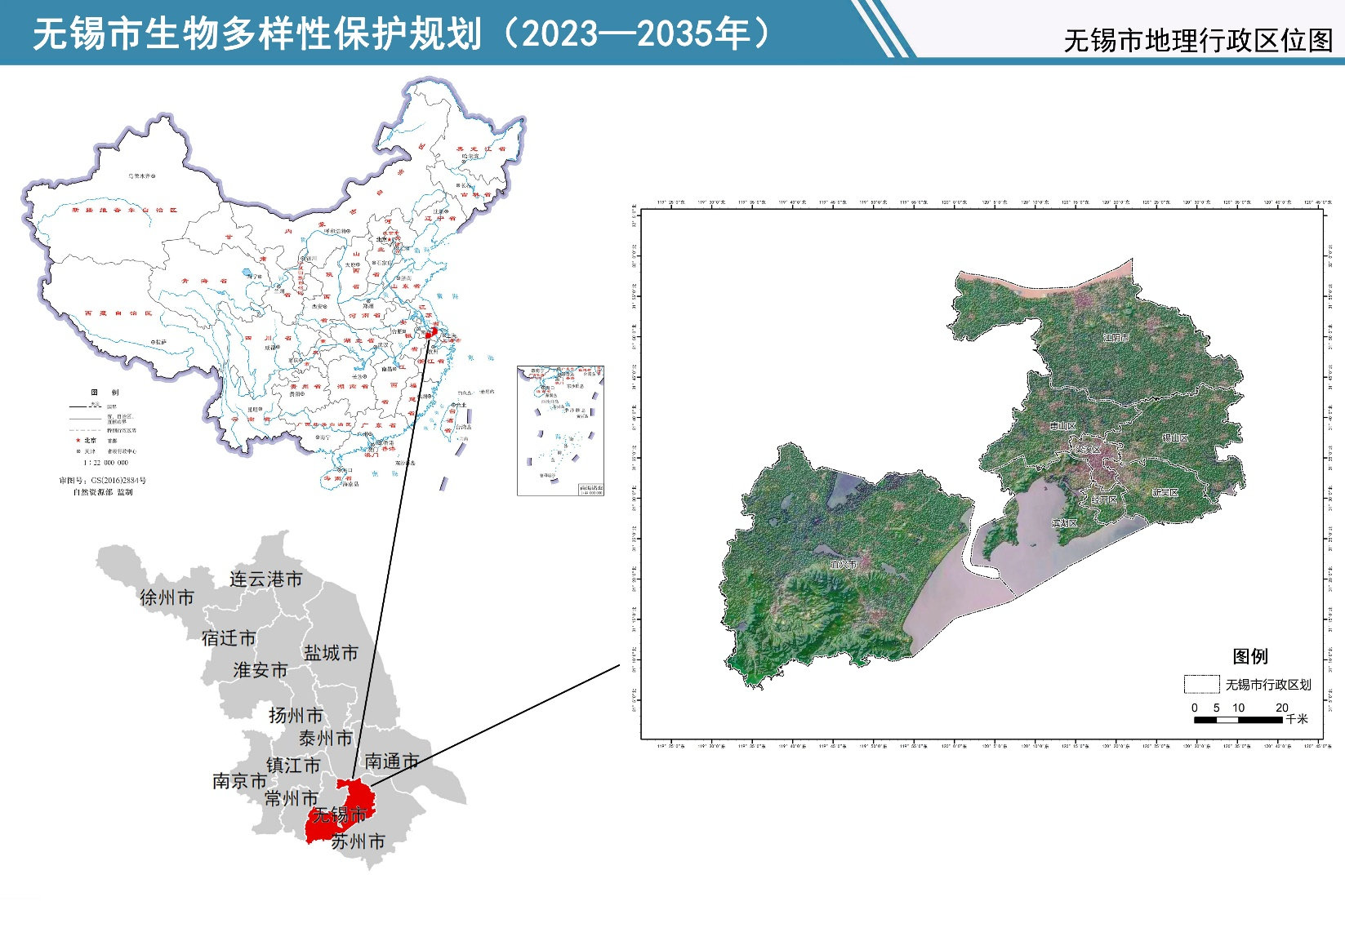
附件9
无锡市地形地貌水系图
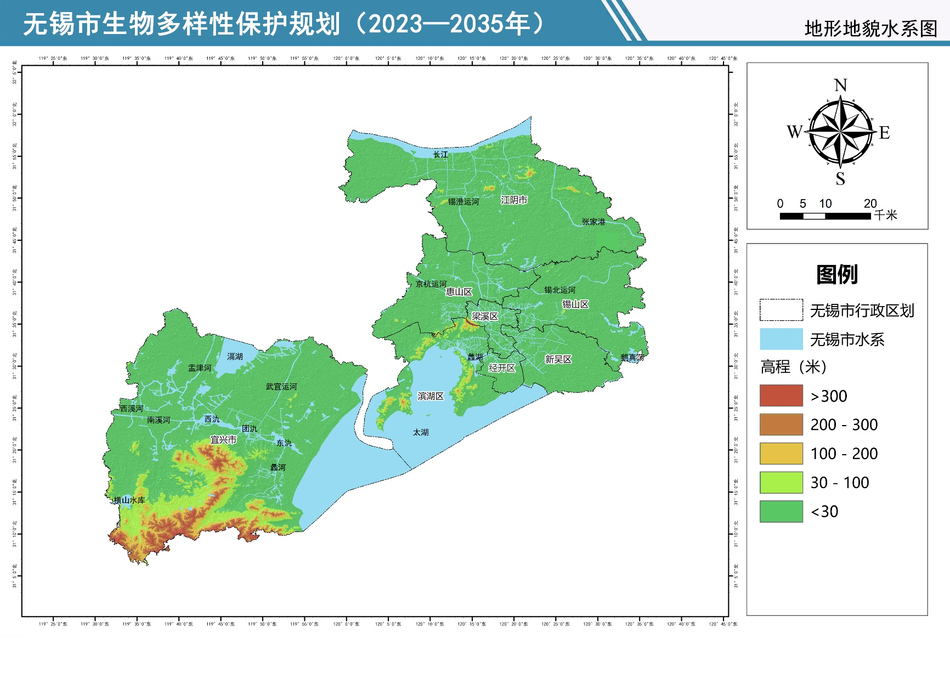
附件10
无锡市生态系统类型分布图
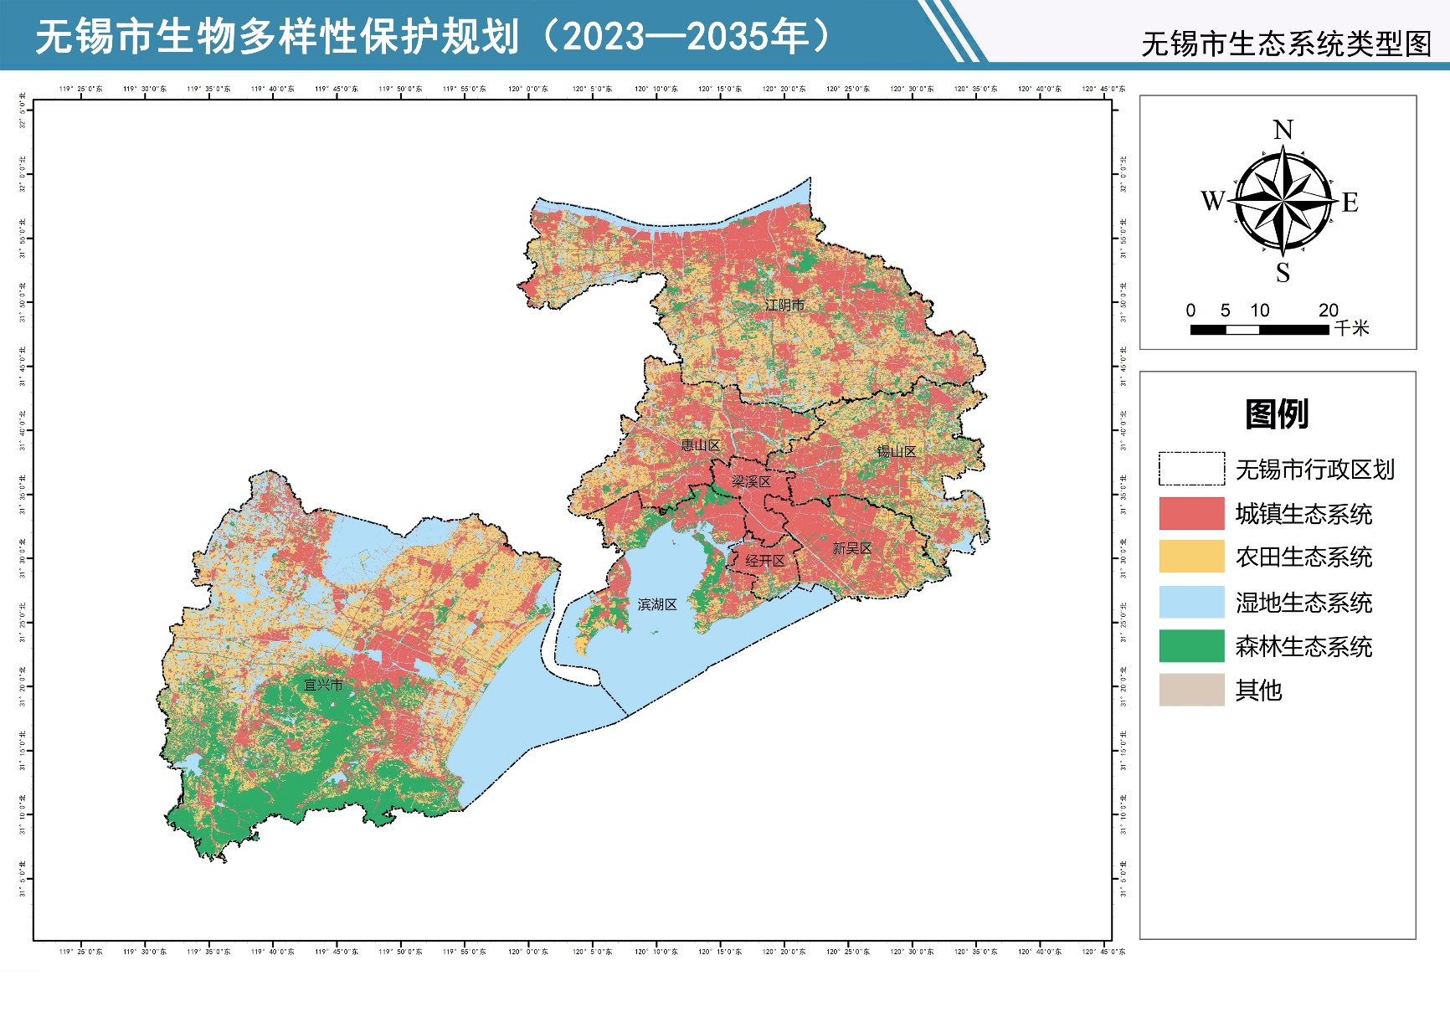
附件11
无锡市各类保护区域现状分布图
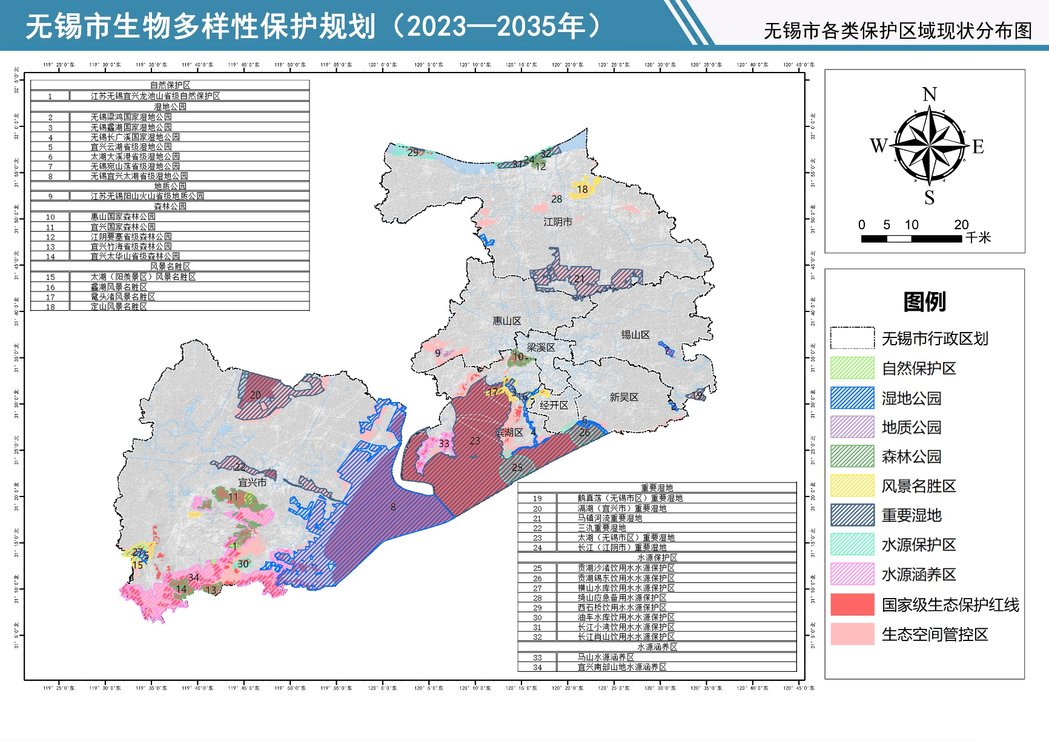
附件12
无锡市重点保护植物分布图
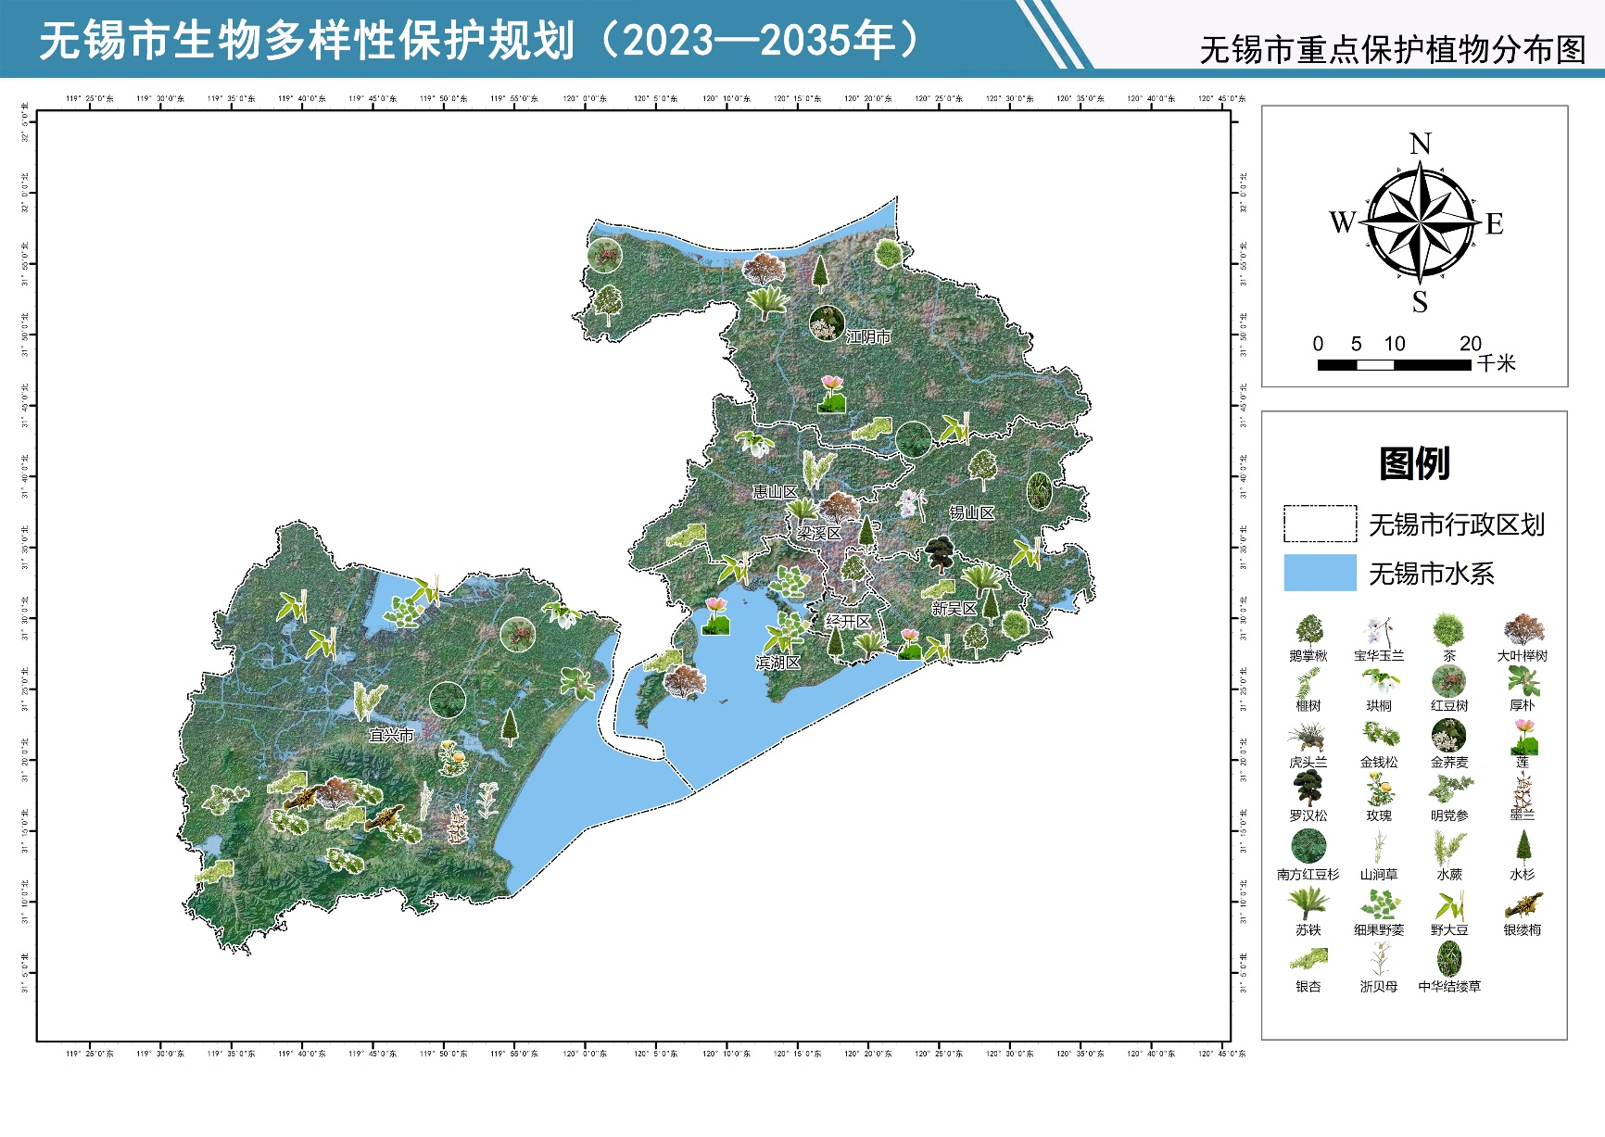
附件13
无锡市重点保护动物分布图
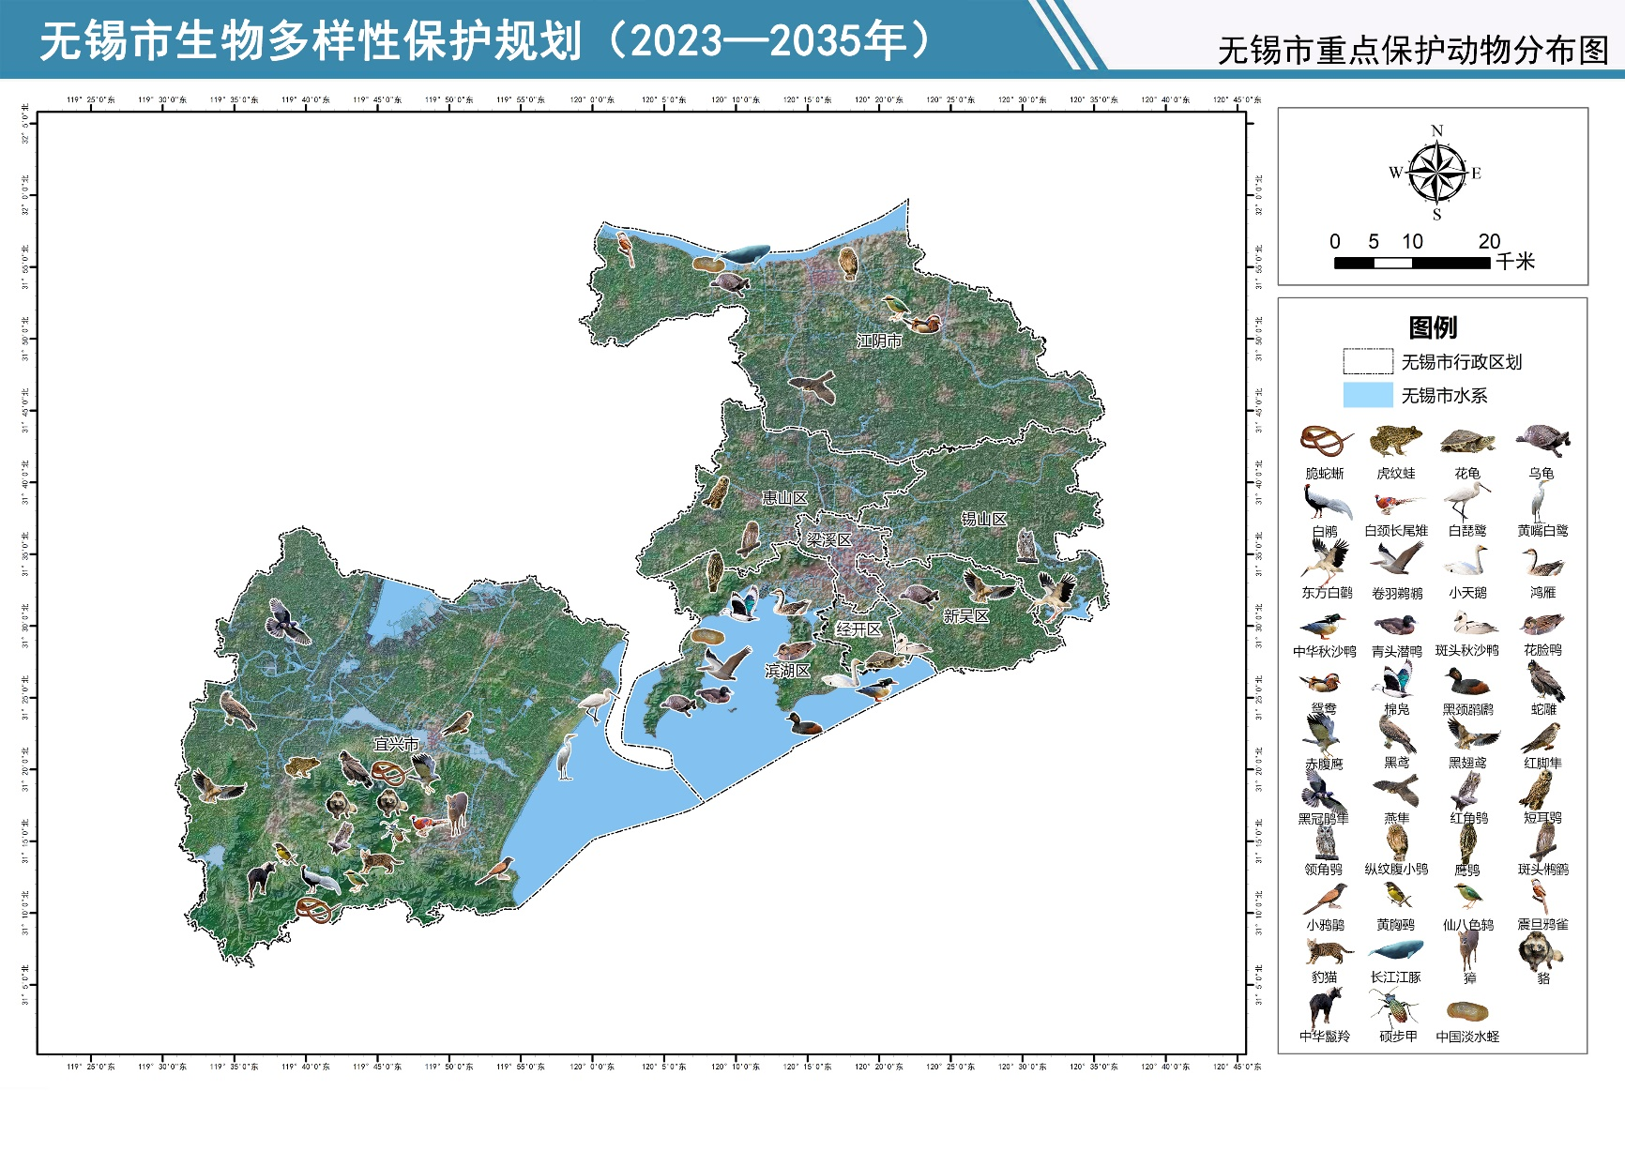
附件14
无锡市生物多样性保护总体布局图
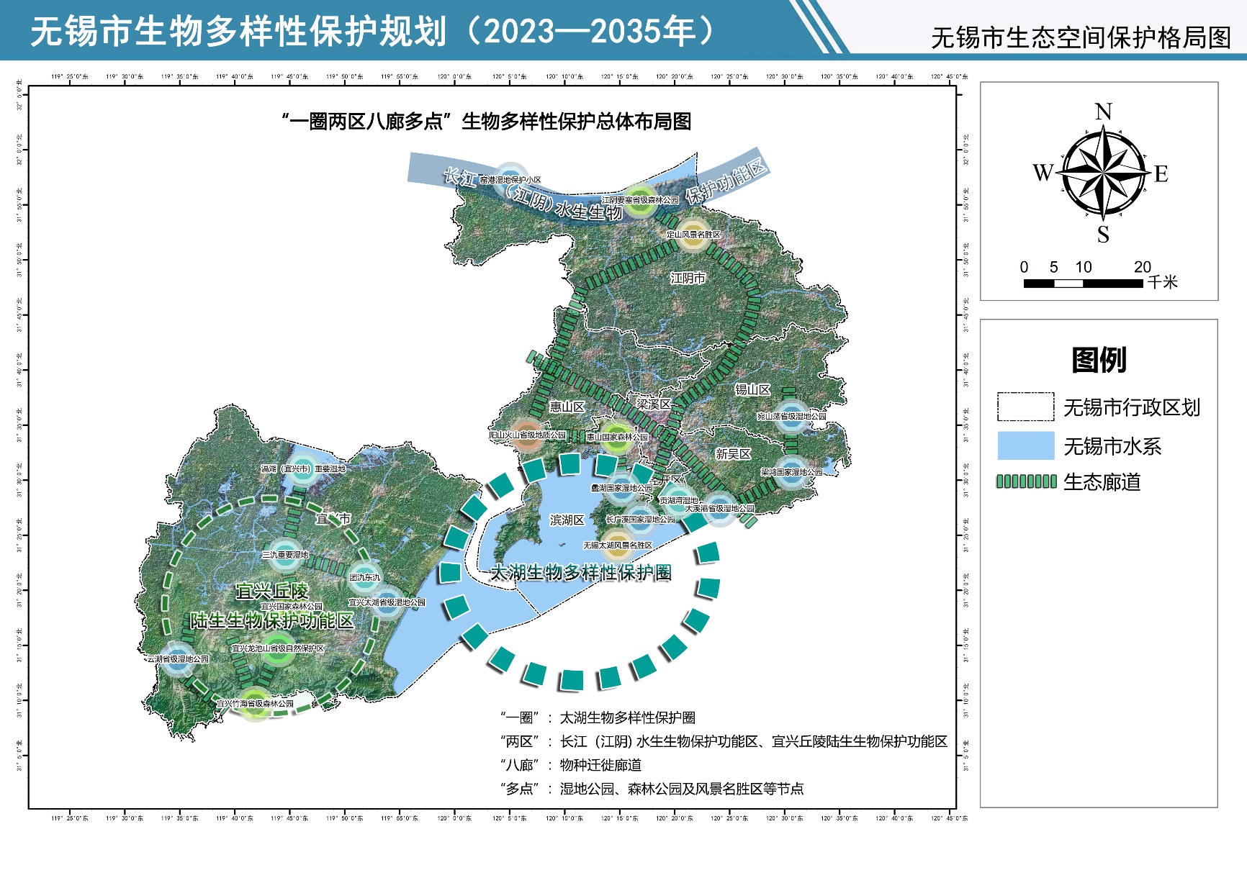
附件15
无锡市生物多样性观测站分布图
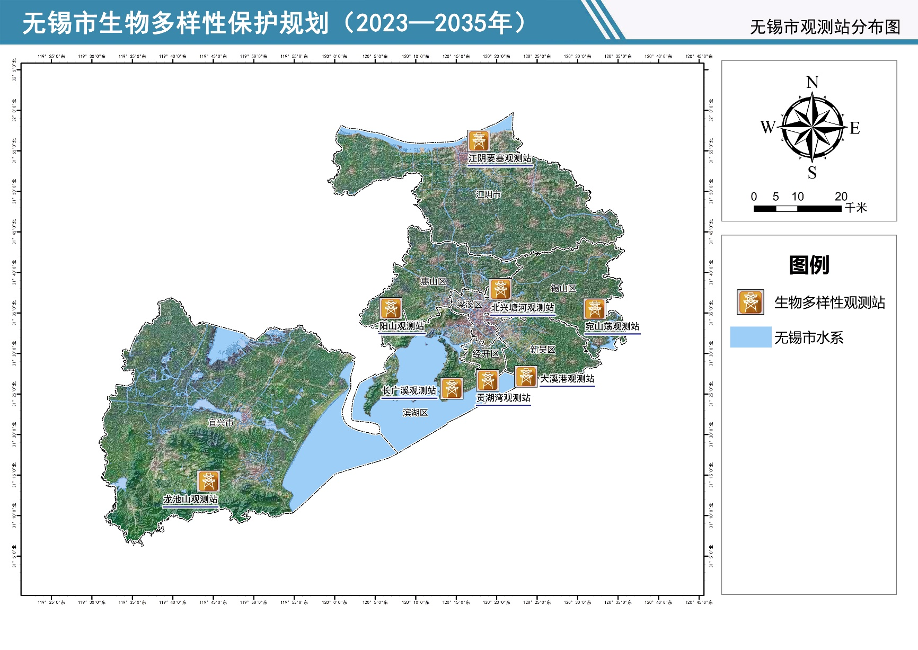

此处湿地指《湿地保护法》中规定的具有显著生态功能的自然或者人工的、常年或者季节性积水地带、水域，包括低潮时水深不超过六米的海域，但是水田以及用于养殖的人工的水域和滩涂除外。

